计算机软件综合课程设计
总结报告
船舶企业培训管理系统
 |  | 班级： |  | 20232021
 |  | 学号： |  | 2023065919
 |  | 姓名： |  | 张福轩
 | 教师评语：
 |  |  | 教师签名：
2025年12月

目 录
1． 课题题目
2． 开发目的及意义
3． 系统需求分析
3.1 需求分析
3.2 开发语言及工具
4． 数据库设计
4.1 概念结构设计
4.2 逻辑结构设计
4.3 物理结构设计
5. 系统详细设计和实现
5.1 系统功能划分
5.2 系统实现界面
6. 系统测试
结论
参考文献
附录

- 课题题目
船舶企业培训管理系统（船舶人力资源管理系统——培训与发展）
- 开发目的及意义
当前，船舶人力资源管理领域存在着以下问题：
- 培训计划的制定和管理混乱；
- 员工难以掌握课程时间和安排；
- 效果评估方式不规范，无法掌握员工技能掌握情况。
针对以上现状，本系统围绕着船舶人力资源管理系统——培训与发展的选题进行拓展完善，实现了船舶企业培训管理系统。
该系统可以保证计划的指定与执行，培训课程与时间的管理以及培训的效果评估，致力于解决上述现状。
- 系统需求分析
船舶企业培训管理系统支持员工培训计划的制定和执行，包括培训课程、培训时间、培训效果评估等，帮助员工提升技能水平。
3.1 需求分析
目标用户
本系统面向参训员工，课程大纲指定负责人与培训讲师，制定三种用户角色，分别是：员工、课程大纲制定者（管理员）、培训讲师。
功能概述
针对课程大纲制定者，本系统可以进行培训计划管理与课程管理，以及培训大纲效果评估。
针对讲师，本系统可以提供授课安排提醒，打分与教学效果评估。
针对员工，本系统可以提供上课安排提醒，打分与上课表现评估。
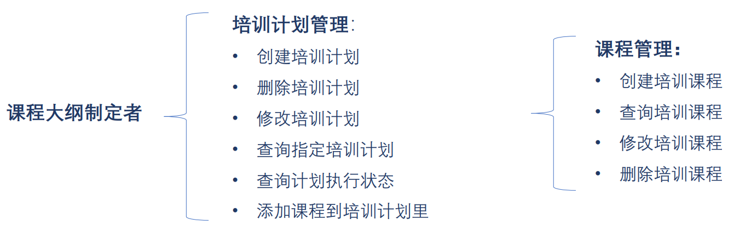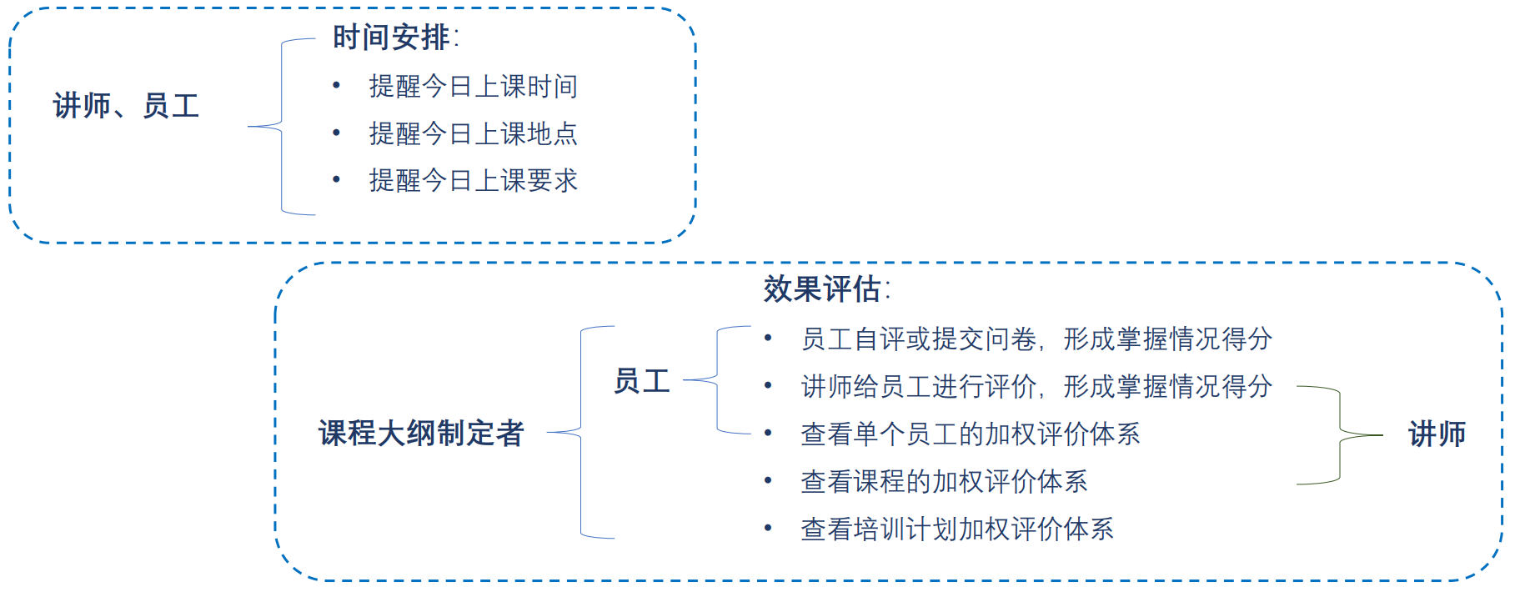
图 3.1 功能性需求
详细的功能性需求的描述如图 3.1 所示。
业务流程
三大用户使用本系统的大体流程如下图 3.2 所示。
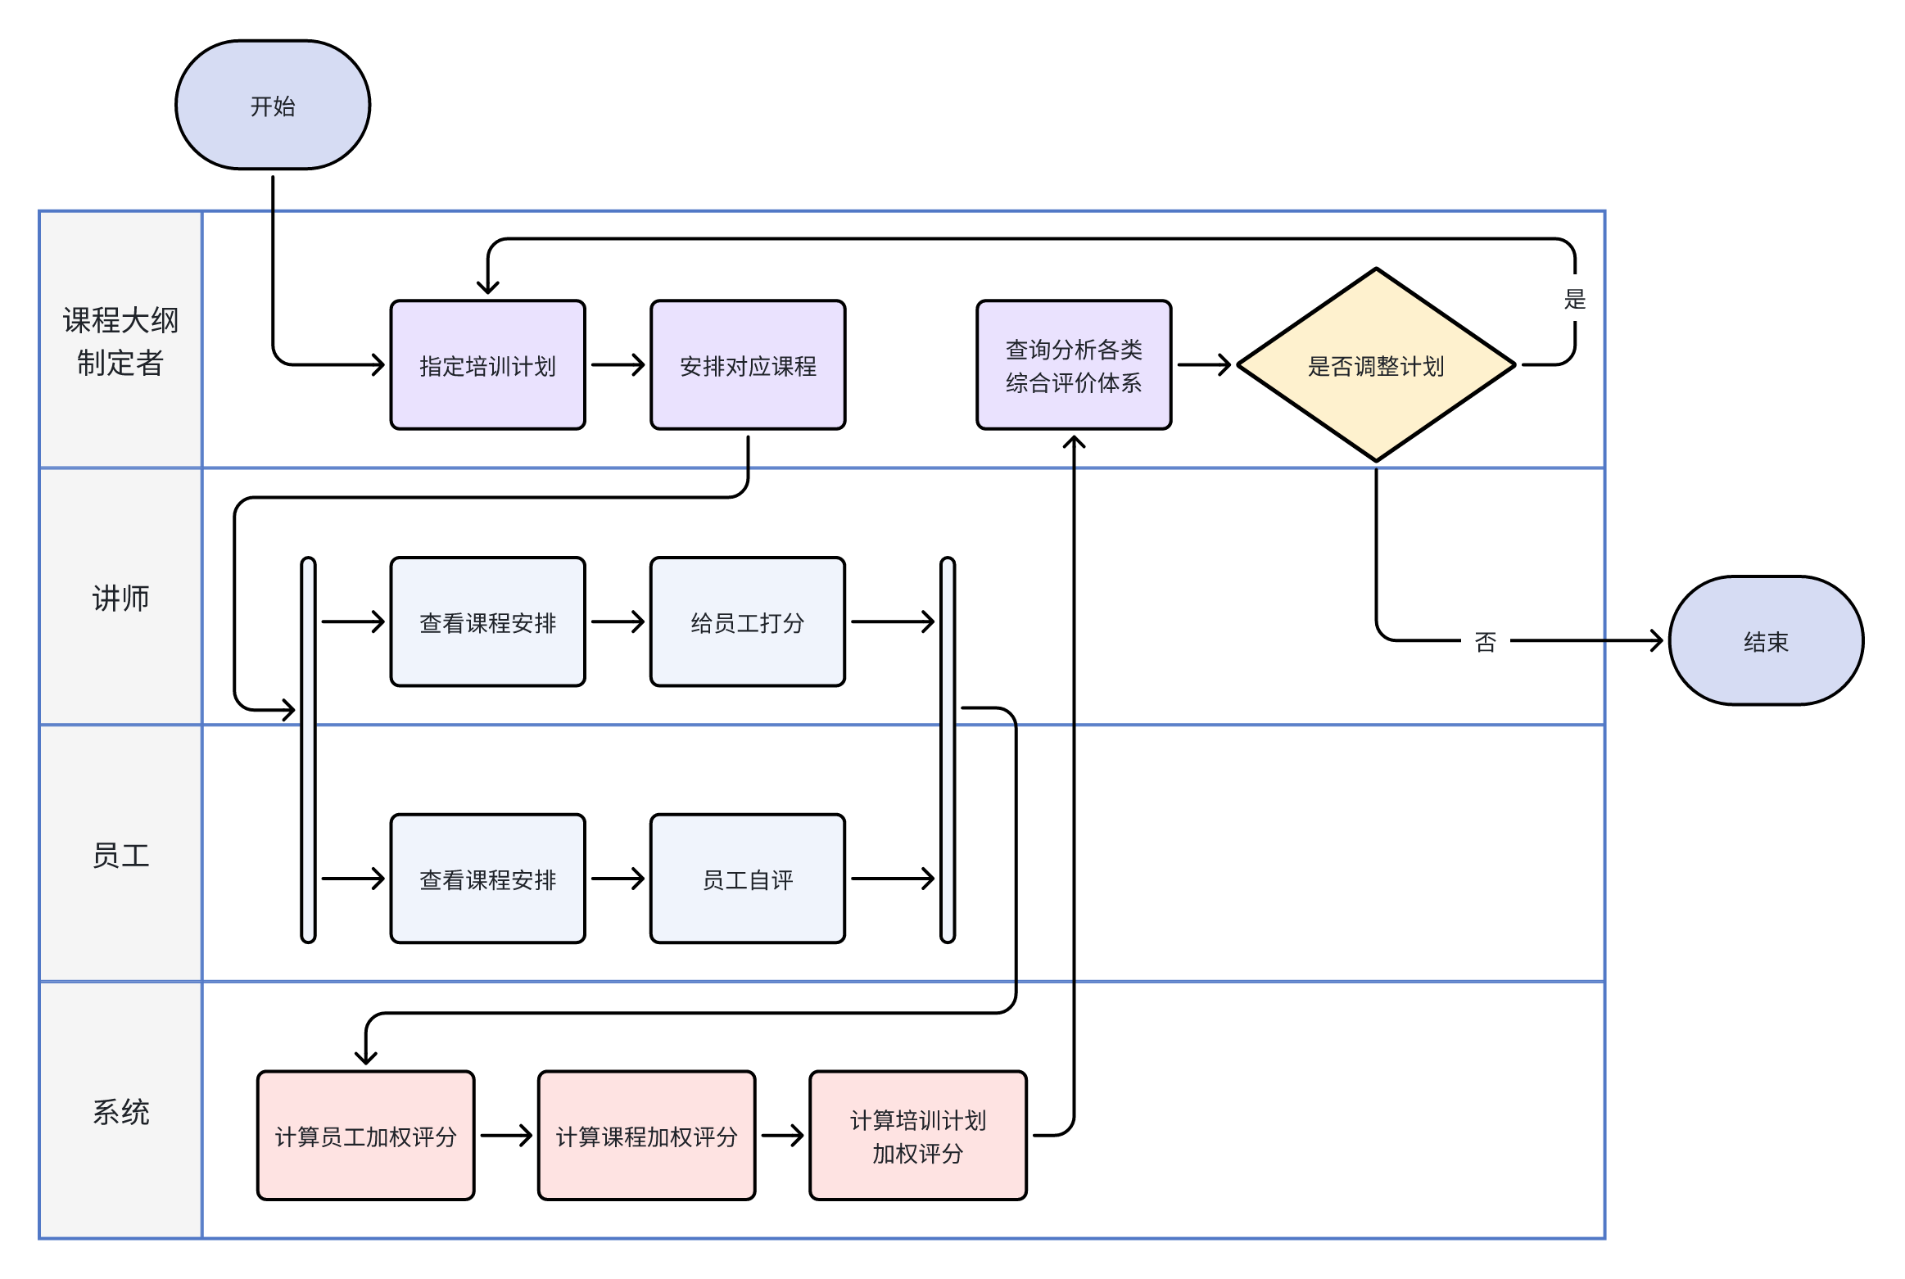
图 3.2 系统业务流程泳道图
3.2 开发语言及工具
前端
Vue3 框架 + Element Plus 组件库 + Axios 库 + ECharts 库
后端
Gin 框架 + Gorm 库
数据库
GreatSQL（国产数据库）+ Docker
工具
开发工具：VSCode
开发环境：Windows 11
模块架构设计
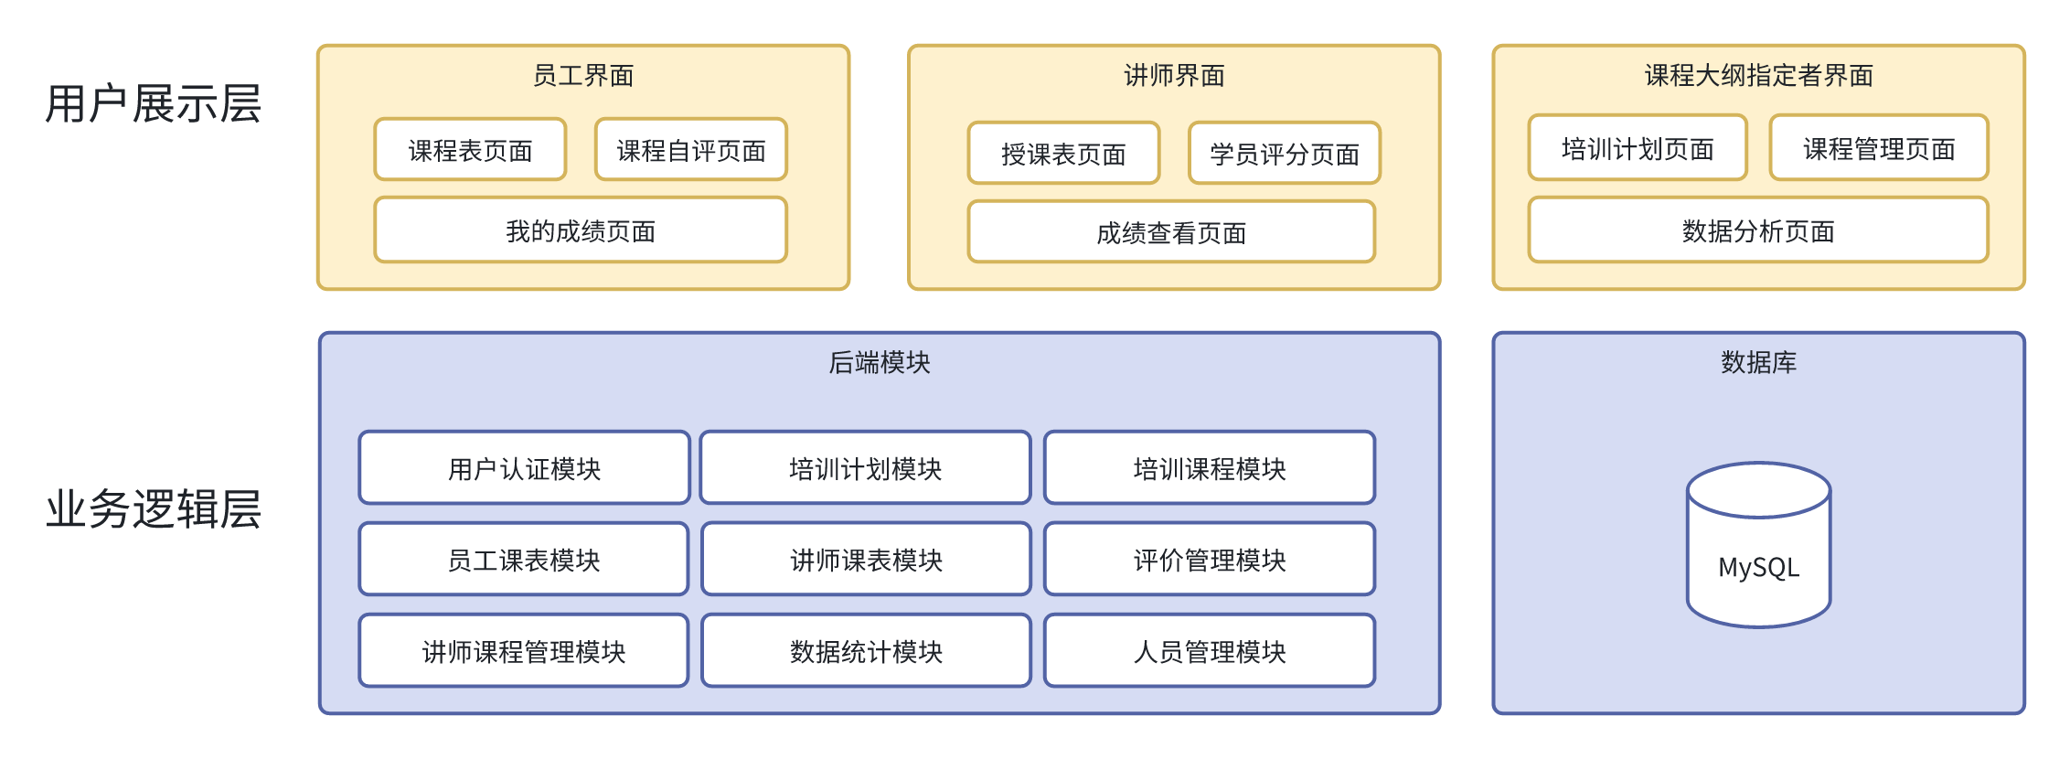
图 3.3 系统模块架构图
- 数据库设计
4.1 概念结构设计
E-R图
本系统的 E-R 图如图 4.1 所示。
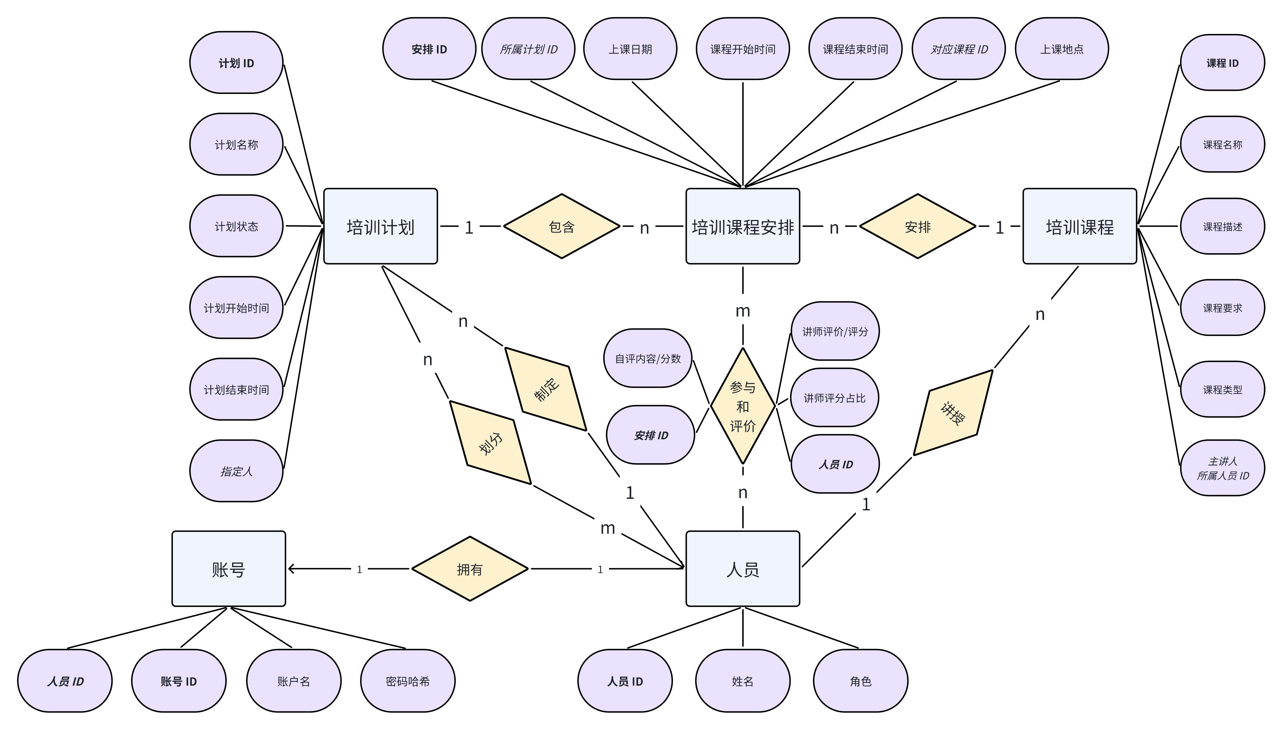
图 4.1 数据库设计 E-R 图
包含的实体有：培训计划、培训课程安排、培训课程、人员、账号。
包含的关系有：
拥有
人员 拥有 账号：1 对 1
包含
培训计划 包含 培训课程安排：1 对 n
安排
培训课程安排 安排 培训课程：n 对 1
参与和评价
人员（角色="员工"） 参与和评价 培训课程安排：m 对 n
- 属性：
  - 所属安排 ID
  - 所属人员 ID（角色="员工"）
  - 自评分数
  - 自评内容
  - 讲师评分
  - 讲师评语
  - 讲师评分构成占比
制定
人员（角色="课程大纲指定者"） 指定 培训计划：1 对 n
规划
培训计划 规划 人员（角色="员工"）：m 对 n
讲授
人员（角色="讲师"） 讲授 培训课程：1 对 n
4.2 逻辑结构设计
基本表设计：
表4.2.1 培训计划表
字段名 | 字段类型 | 主/外键 | 备注
plan_id | BIGINT | 主键 | 计划 ID
plan_name | VARCHAR(50) | - | 计划名称
plan_status | CHAR(3) | - | 计划状态：规划中/进行中/已完成
plan_start_datetime | varchar(8) | - | 计划开始时间
plan_end_datetime | varchar(8) | - | 计划结束时间
creator_id | BIGINT | 外键 | 制定人（人员ID，表示“制定”关系）
表4.2.2 规划员工表
字段名 | 字段类型 | 主/外键 | 备注
plan_id | BIGINT | 主键  外键 | 计划 ID
person_id | BIGINT | 主键  外键 | 人员 ID
表4.2.3 培训课程表
字段名 | 字段类型 | 主/外键 | 备注
course_id | course_id | course_id | course_id
BIGINT | BIGINT | BIGINT | BIGINT
主键 | 主键 | 主键 | 主键
课程 ID | 课程 ID | 课程 ID | 课程 ID
course_name | course_name | course_name | course_name
VARCHAR(50) | VARCHAR(50) | VARCHAR(50) | VARCHAR(50)
表4.2.4 人员表
字段名 | 字段类型 | 主/外键 | 备注
person_id | BIGINT | 主键 | 人员 ID
name | VARCHAR(20) | - | 姓名
role | VARCHAR(7) | - | 角色：员工/讲师/课程大纲制定者
表4.2.5 账号表
字段名 | 字段类型 | 主/外键 | 备注
account_id | BIGINT | 主键  外键 | 账号 ID
person_id | BIGINT | 主键 | 人员 ID
login_name | VARCHAR(20) | - | 用户名
password_hash | VARCHAR(255) | - | 密码哈希
表4.2.6 培训课程安排表
字段名 | 字段类型 | 主/外键 | 备注
item_id | BIGINT | 主键 | 安排 ID
plan_id | BIGINT | 外键 | 所属计划 ID（"包含"关系）
course_id | BIGINT | 外键 | 对应课程 ID（"安排"关系）
class_date | DATE | - | 上课日期
class_begin_time | TIME | - | 课程开始时间
class_end_time | TIME | - | 课程结束时间
location | VARCHAR(100) | - | 上课地点
表4.2.7 参与和评价表
字段名 | 字段类型 | 主/外键 | 备注
person_id | BIGINT | 主键  外键 | 人员ID（员工，连到【人员】实体）
item_id | BIGINT | 主键  外键 | 培训课程安排ID(连到【培训课程安排】实体)
self_score | FLOAT(2) | - | 员工自评分（算法生成）
self_comment | TEXT | - | 自评文本/问卷内容
teacher_score | FLOAT(2) | - | 讲师给该员工的评分
teacher_comment | TEXT | - | 讲师评语
score_ratio | FLOAT(2) | - | 讲师评分构成占比，由此可计算出员工自评比
视图设计：
本系统主要设计了员工每节课得分视图、员工×课程类型综合得分视图、课程整体评分视图、培训计划整体评分视图、员工课表视图、讲师课表视图六类视图。由于内容过长，将移至附录展示。
4.3 物理结构设计
本系统使用 GreatSQL 数据库，使用 Docker 进行安装。GreatSQL是由开放原子开源基金会孵化的金融级开源数据库项目，全面支持ARM、x86、loongArch、SW-64等多样性计算架构，是国产开源的数据库管理系统^{[1]}。
Docker 是一个开源的应用容器引擎，基于 Go 语言并遵从 Apache2.0 协议开源。Docker 可以让开发者打包他们的应用以及依赖包到一个轻量级、可移植的容器中，然后发布到任何流行的 Linux 机器上，也可以实现虚拟化。因此，本系统使用 Docker 来安装 GreatSQL^{[1]}。
GORM 通过将 Go 结构体（Go structs） 映射到数据库表来简化数据库交互。避免直接操控 SQL 语句，提高代码的可维护性，并保证跨数据库兼容性^{[2]}。
索引/触发器设计
本系统所有表均采用主键索引，采用 BIGINT 类型自增主键，并在外键创建普通索引，以提高查询性能。本系统暂时没有使用触发器的需求。
5. 系统详细设计和实现
代码文件结构
项目主要结构分为前端文件夹，后端文件夹，文档文件夹，Git 文件夹。
前端的项目结构如下所示：
front/
├── public/ # 静态资源目录
├── src/
│ ├── api/ # API 接口模块
│ │ ├── auth.js # 登录认证接口
│ │ ├── employee.js # 员工端接口
│ │ ├── home.js # 主页接口
│ │ ├── planner.js # 课程大纲制定者接口
│ │ ├── request.js # Axios 实例配置
│ │ └── teacher.js # 讲师端接口
│ │
│ ├── components/ # 公共组件
│ │ └── CourseCard.vue # 课程卡片组件
│ │
│ ├── router/ # 路由配置
│ │ └── index.js # 路由定义和权限控制
│ │
│ ├── stores/ # Pinia 状态管理
│ │ ├── counter.js # 计数器示例
│ │ ├── mockData.js # 模拟数据
│ │ └── user.js # 用户状态管理
│ │
│ ├── views/ # 页面组件
│ │ ├── employee/ # 员工端页面
│ │ │ ├── Evaluation.vue # 课程自评
│ │ │ ├── Schedule.vue # 课程表
│ │ │ └── Scores.vue # 成绩查看/能力分析
│ │ │
│ │ ├── planner/ # 课程大纲制定者页面
│ │ │ ├── Analytics.vue # 数据分析/平台统计
│ │ │ ├── Courses.vue # 课程管理
│ │ │ └── Plans.vue # 培训计划管理
│ │ │
│ │ ├── teacher/ # 讲师端页面
│ │ │ ├── Grading.vue # 待评分学员
│ │ │ ├── Schedule.vue # 授课表
│ │ │ └── Scores.vue # 成绩统计（含可视化）
│ │ │
│ │ ├── Home.vue # 系统主页
│ │ └── Login.vue # 登录页面
│ │
│ ├── App.vue # 根组件（含导航菜单）
│ └── main.js # 应用入口
│
├── index.html # HTML 模板
├── vite.config.js # Vite 配置
├── jsconfig.json # JavaScript 配置
└── package.json # 项目依赖
后端的项目结构如下所示：
backend/
├── main.go # 程序入口，路由定义
├── database/ # 数据库相关
│ ├── db.go # 数据库连接
│ └── models.go # 数据模型定义
├── handlers/ # 请求处理器
│ ├── auth/ # 认证相关接口
│ ├── home/ # 主页接口
│ ├── teacher/ # 讲师端接口
│ ├── employee/ # 员工端接口
│ └── planner/ # 课程大纲制定者接口
├── middleware/ # 中间件
│ ├── auth.go # 简单鉴权中间件
│ └── cors.go # CORS中间件
├── config/ # 配置
│ └── config.go # 配置加载
├── docker-compose.yml # Docker配置
├── .env # 环境变量
└── go.mod # Go模块依赖
文档文件夹主要包含需求分析文档、界面设计的一些想法的草稿、数据库设计文档还有接口设计文档等。
内部接口设计
本项目后端接口设计如表5.1 – 表5.5 所示。
表5.1 认证相关接口
接口名称 | 接口路径 | 请求方式
用户登录接口 | /api/auth/login | POST
用户注册接口 | /api/auth/register | POST
退出登录接口 | /api/auth/logout | POST
获取当前用户信息接口 | /api/auth/current-user | GET
表5.2 主页相关接口
接口名称 | 接口路径 | 请求方式
获取平台统计数据接口 | /api/home/statistics | GET
表5.3 讲师端接口
接口名称 | 接口路径 | 请求方式
获取讲师今日授课列表接口 | /api/teacher/today-courses | GET
获取讲师授课表接口 | /api/teacher/schedule | GET
获取待评分学员列表接口 | /api/teacher/pending-evaluations | GET
提交学员评分接口 | /api/teacher/submit-evaluation | POST
批量提交评分接口 | /api/teacher/batch-evaluation | POST
设置评分占比接口 | /api/teacher/score-ratio | PUT
获取课程成绩统计接口 | /api/teacher/course-statistics | GET
获取讲师授课统计接口 | /api/teacher/teaching-statistics | GET
表5.4 员工端接口
接口名称 | 接口路径 | 请求方式
获取员工今日课程列表接口 | /api/employee/today-courses | GET
获取员工课程表接口 | /api/employee/schedule | GET
获取待自评课程列表接口 | /api/employee/pending-evaluations | GET
提交课程自评接口 | /api/employee/submit-evaluation | POST
获取员工成绩列表接口 | /api/employee/scores | GET
获取课程类型成绩分析接口 | /api/employee/course-type-scores | GET
获取员工学习进度接口 | /api/employee/learning-progress | GET
表5.5 课程大纲制定者端接口
接口名称 | 接口路径 | 请求方式
获取培训计划列表接口 | /api/planner/plans | GET
创建培训计划接口 | /api/planner/plans | POST
修改培训计划接口 | /api/planner/plans/:planId | PUT
删除培训计划接口 | /api/planner/plans/:planId | DELETE
获取培训计划详情接口 | /api/planner/plans/:planId | GET
为培训计划添加员工接口 | /api/planner/plans/:planId/employees | POST
从培训计划移除员工接口 | /api/planner/plans/:planId/employees/:employeeId | DELETE
获取课程列表接口 | /api/planner/courses | GET
创建课程接口 | /api/planner/courses | POST
修改课程接口 | /api/planner/courses/:courseId | PUT
删除课程接口 | /api/planner/courses/:courseId | DELETE
获取课程安排列表接口 | /api/planner/course-items | GET
创建课程安排接口 | /api/planner/course-items | POST
修改课程安排接口 | /api/planner/course-items/:itemId | PUT
删除课程安排接口 | /api/planner/course-items/:itemId | DELETE
获取平台数据分析接口 | /api/planner/analytics | GET
获取员工成绩详情接口 | /api/planner/employees/:employeeId/scores | GET
获取课程评价详情接口 | /api/planner/courses/:courseId/evaluations | GET
外部接口设计
本系统的外部接口是系统与 DeepSeek API 的接口，用于给员工自评和教师评价进行打分，接收 AI 的自动打分结果。
以员工自评的 AI 生成分数函数为例，如图 4.1 所示。
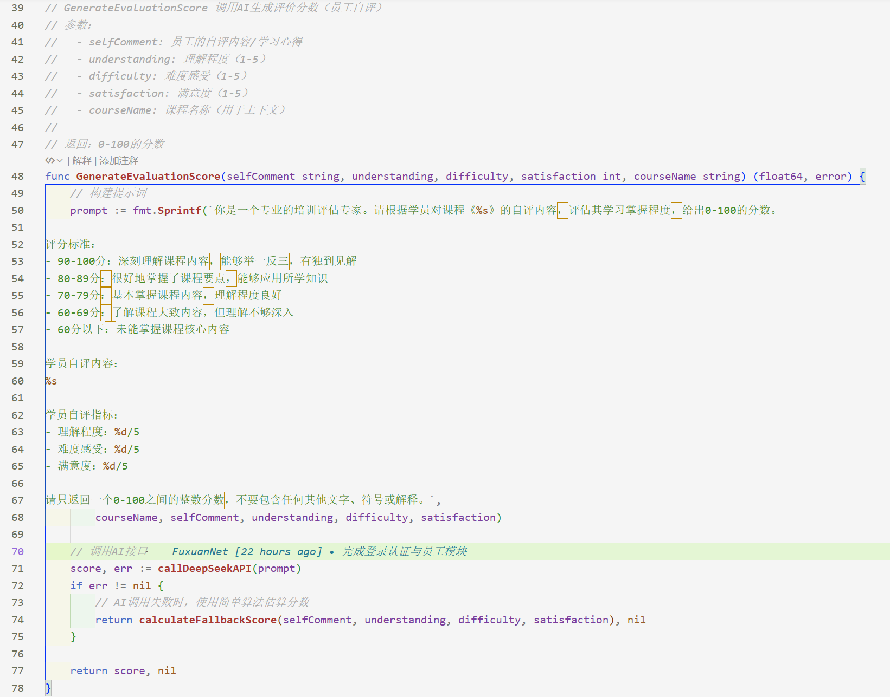
图 4.1 AI 生成评价分数接口
5.1 系统功能划分
本节将简要介绍系统的大致功能划分与代码实现，具体功能实现内容和效果将在5.2 系统实现界面结合展示。
本系统所提供的主要功能可分为以下四大类：培训计划管理、课程管理、时间安排提醒、效果评估与可视化。
培训计划管理包括：
创建、删除、修改、查询培训计划以及其详细信息。
在培训计划中加入课程信息，并指定上课的时间地点等信息。
在培训计划中添加员工名单。
课程管理包括：
创建、删除、修改、查询培训课程，并选定授课讲师、上课信息等详细信息。
时间安排提醒：
针对员工和讲师，展示上课课程表和授课课程表。
效果评估：
一门课程的成绩组成包括员工自评和讲师评价，共同组成该员工在该课程的成绩。讲师可以设置分数权重。员工自评和讲师评价内容都可以进行 AI 评价生成评价结果，同时讲师也可以直接打分，最终形成单个员工的加权评价体系，进而生成课程加权评价体系和培训计划的加权评价体系。
5.2 系统实现界面
登录端
功能一：员工、讲师、课程大纲制定者可以通过登录界面进入系统。
功能二：提供了用于快速测试的模拟账号，涵盖上述角色。
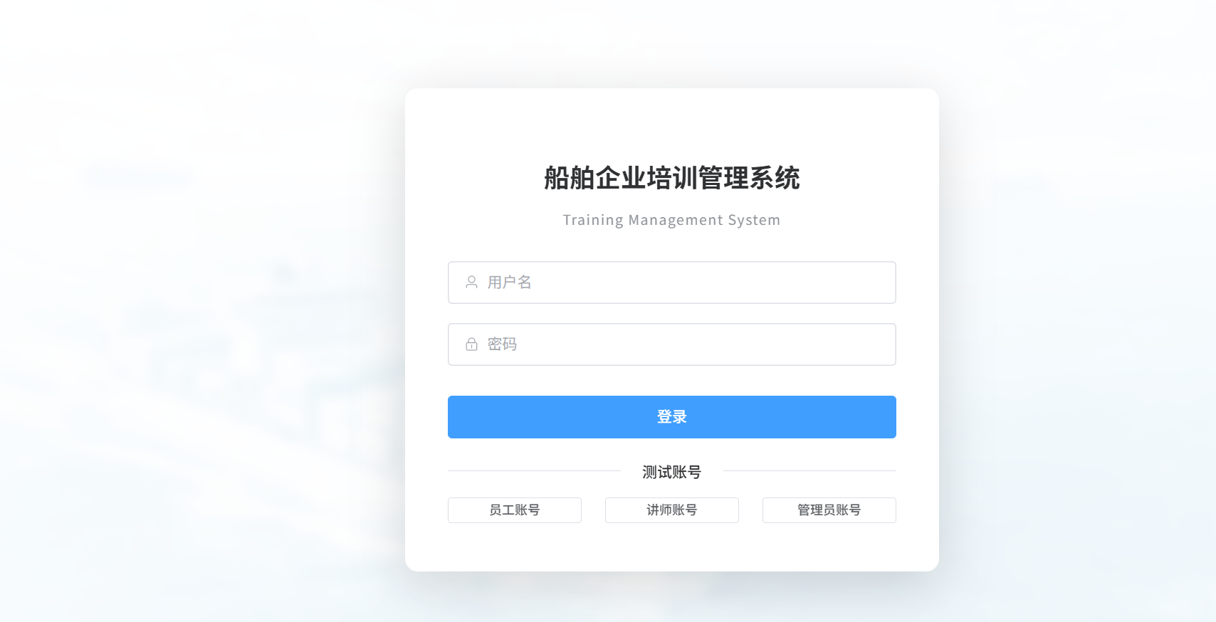
员工端
功能三：登录后展示员工界面首页。教师端与课程大纲制定者端也具有同样的功能，仅仅是导航栏内容不同，故后续不再重复展示，后续其余类似功能也是如此，仅在员工端详细展示。
功能四：导航栏展示，展示课程表、课程自评和我的成绩页面的导航，用户可以点击跳转对应链接。
功能五：显示个人信息与退出账号。
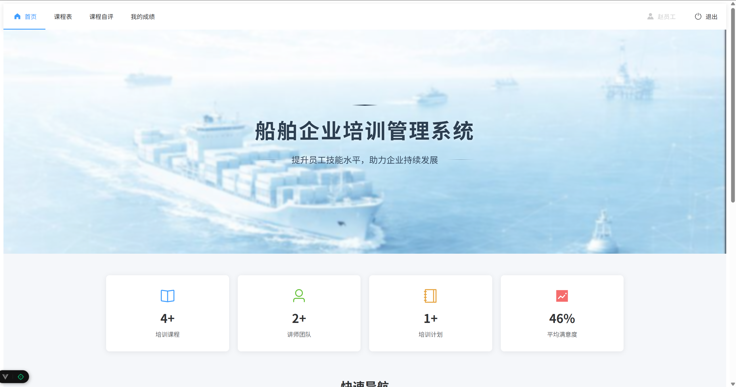
功能六：首页快速导航与系统特殊介绍。
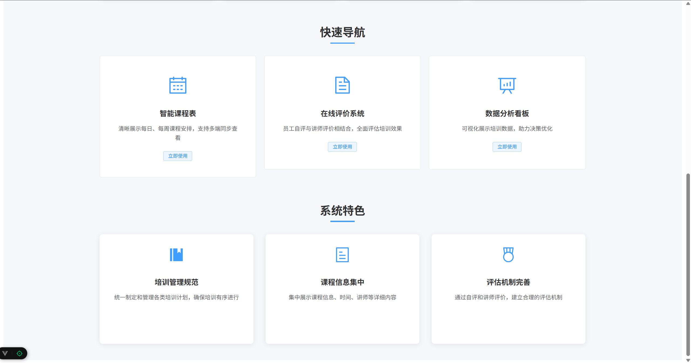
功能七：显示员工上课课程表，展示对应上课时间、地点与周次。
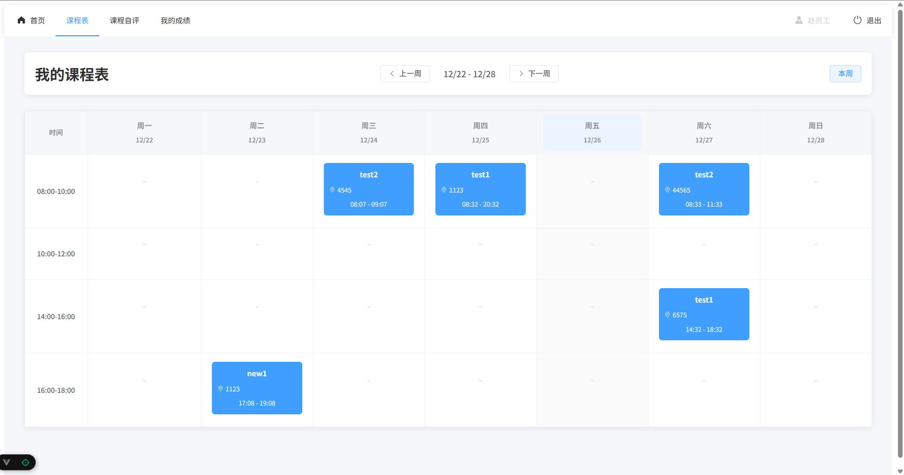
功能八：员工可以查看待评价的课程自评。
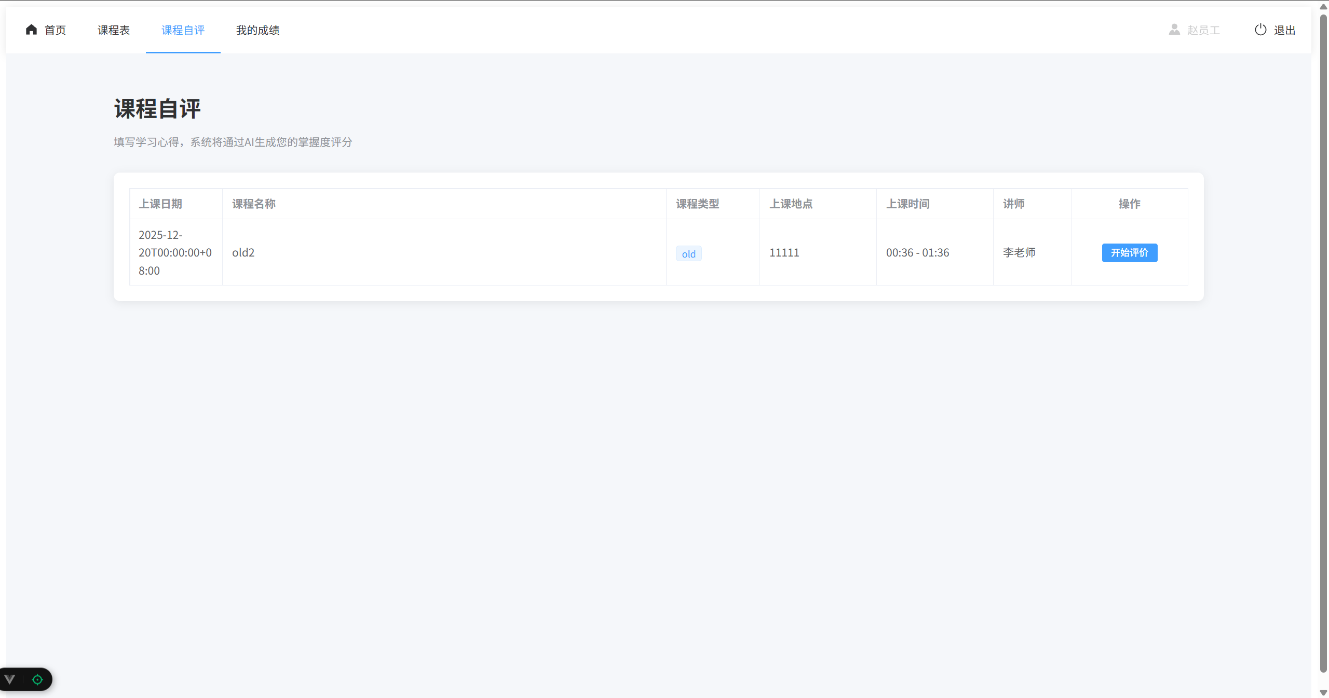
功能九：员工可以进行员工评价并提交，生成对应评价分数。
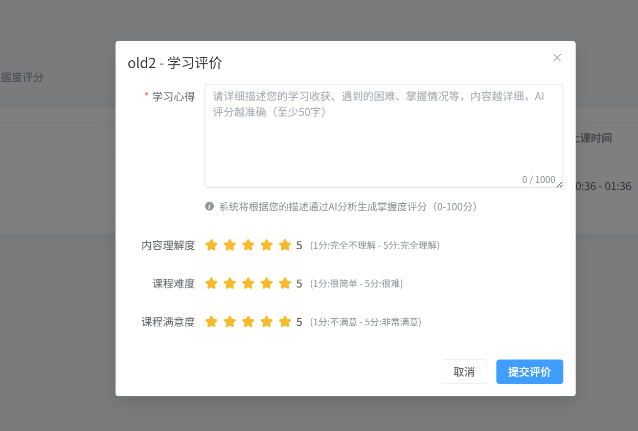
功能九：展示员工的自评成绩、讲师评分和综合成绩。
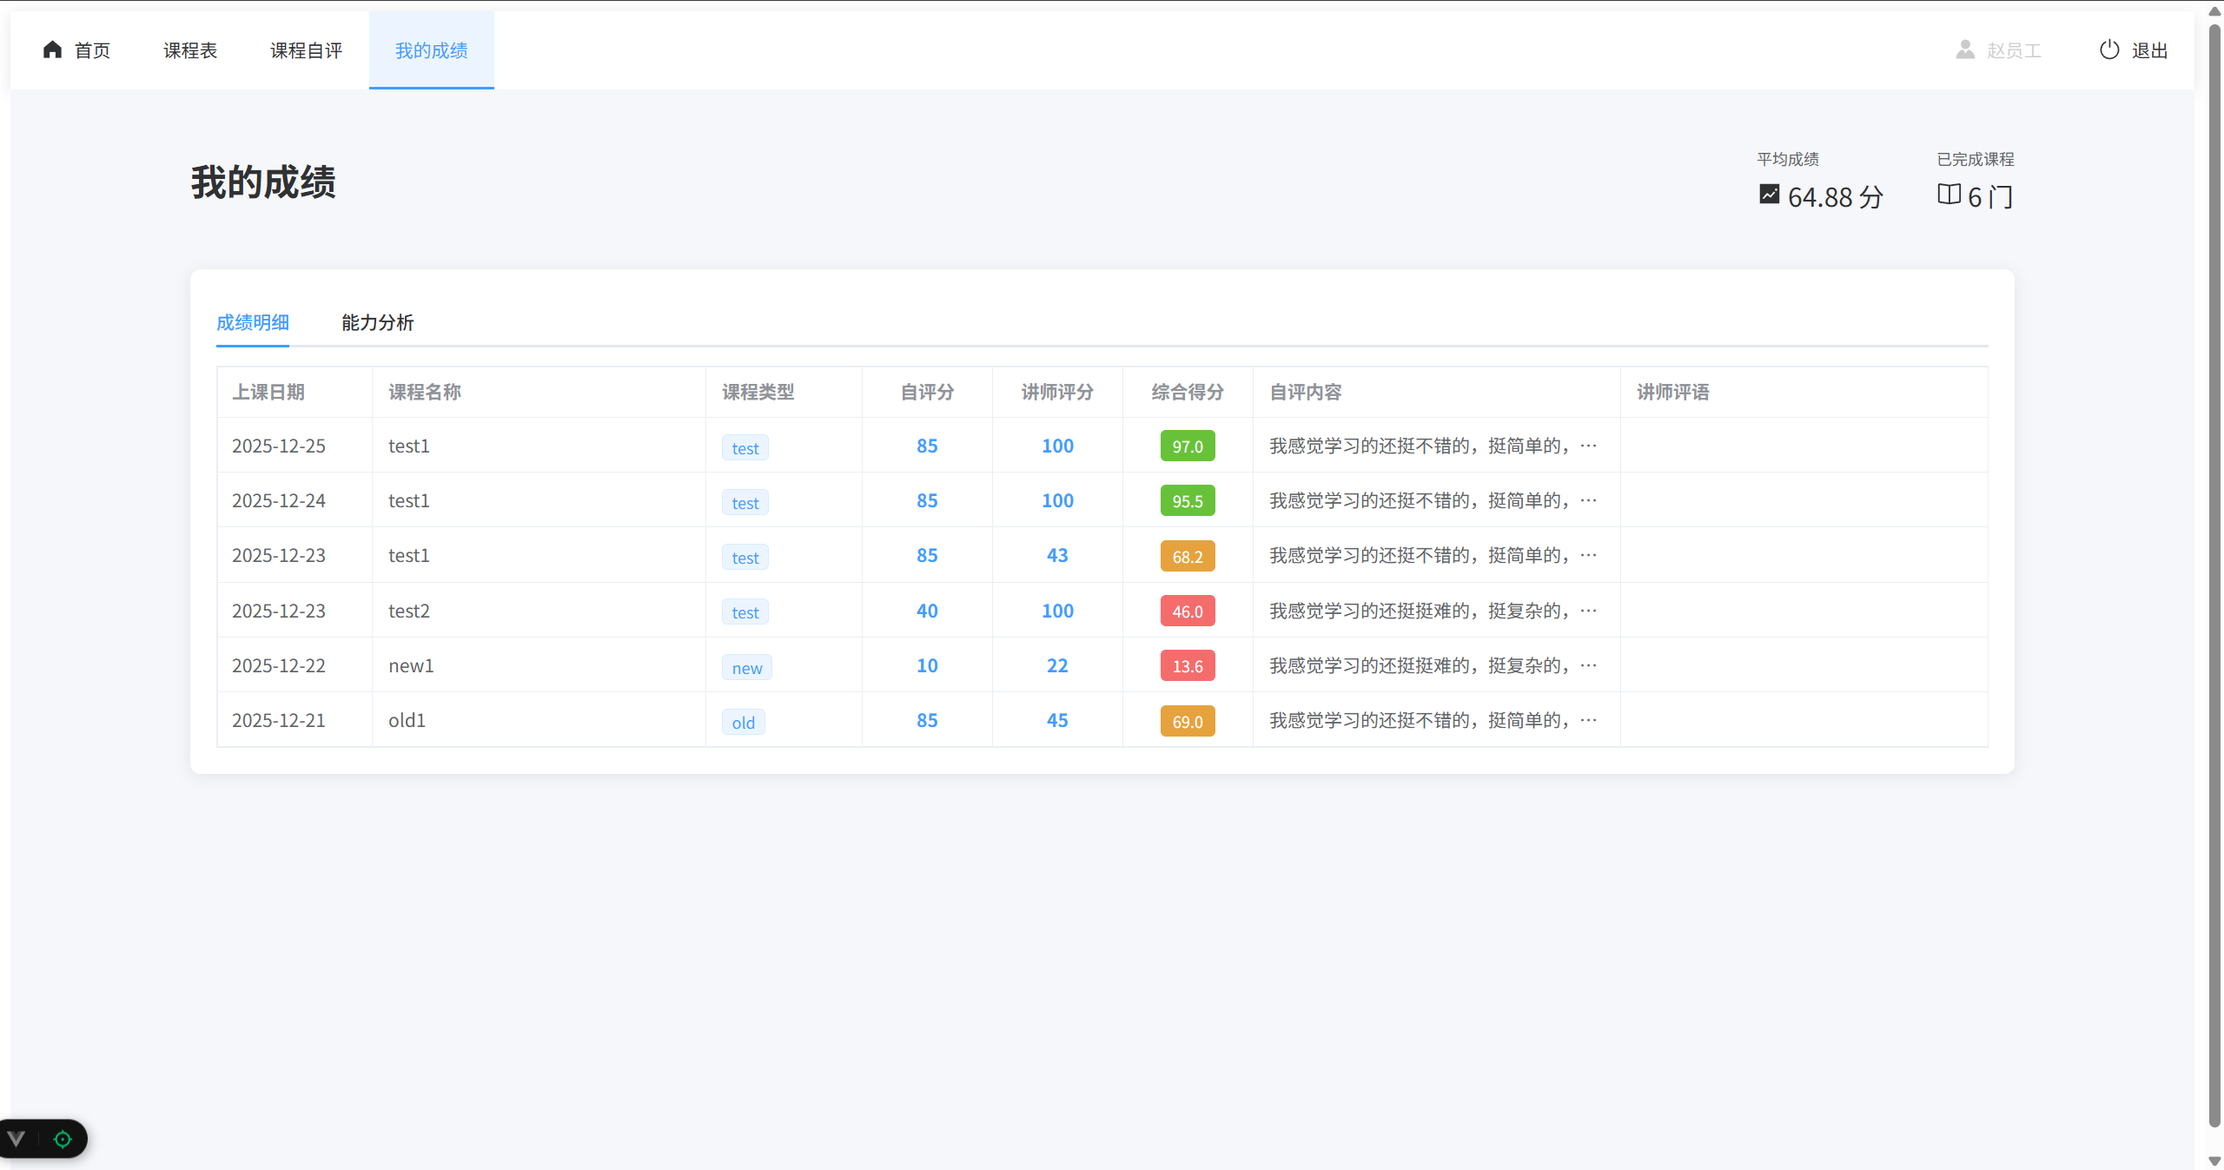
功能十：展示课程类型掌握度雷达图和各类型平均分。
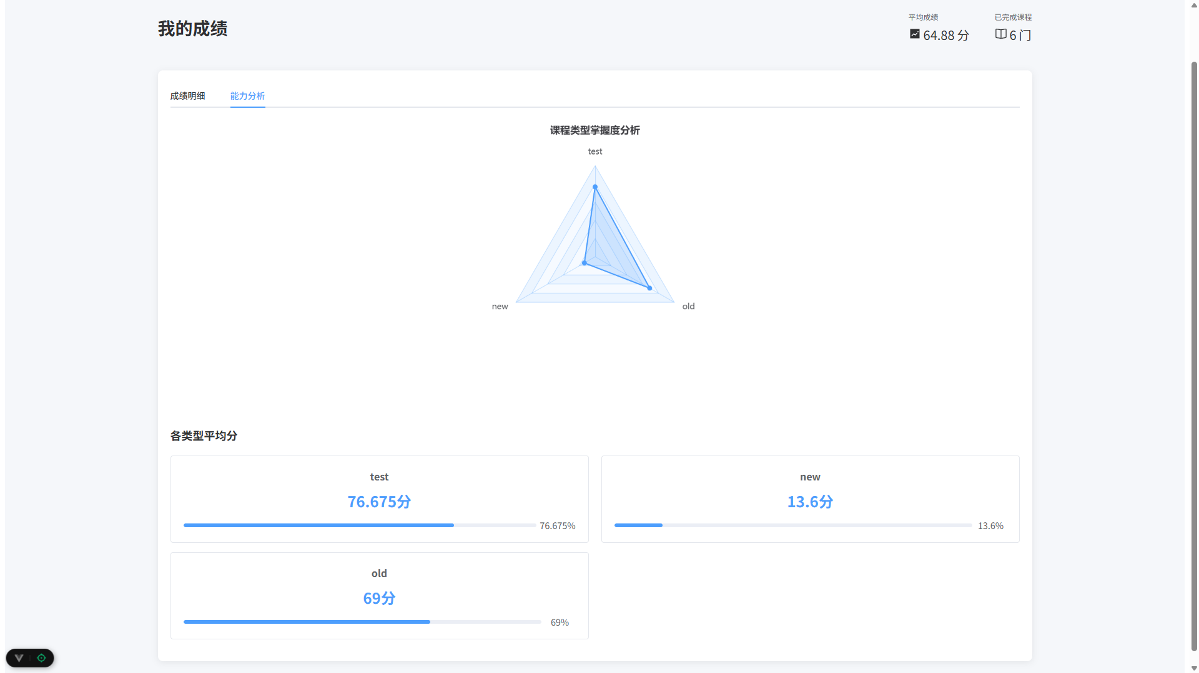
讲师端
功能十一：显示讲师的授课表，包括上课时间地点与周次等。
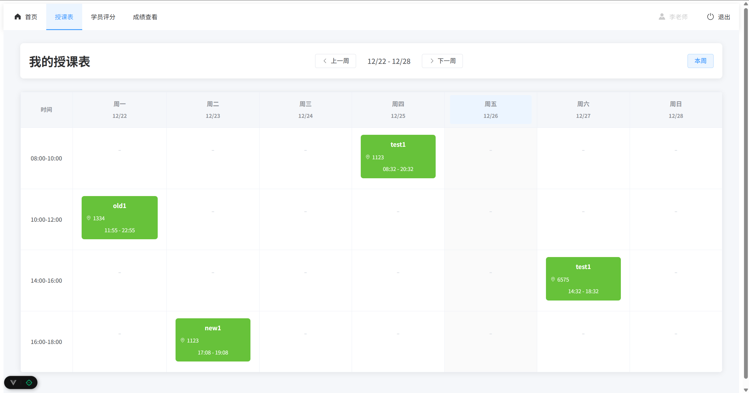
功能十二：查看对学员的评分信息和自评内容。
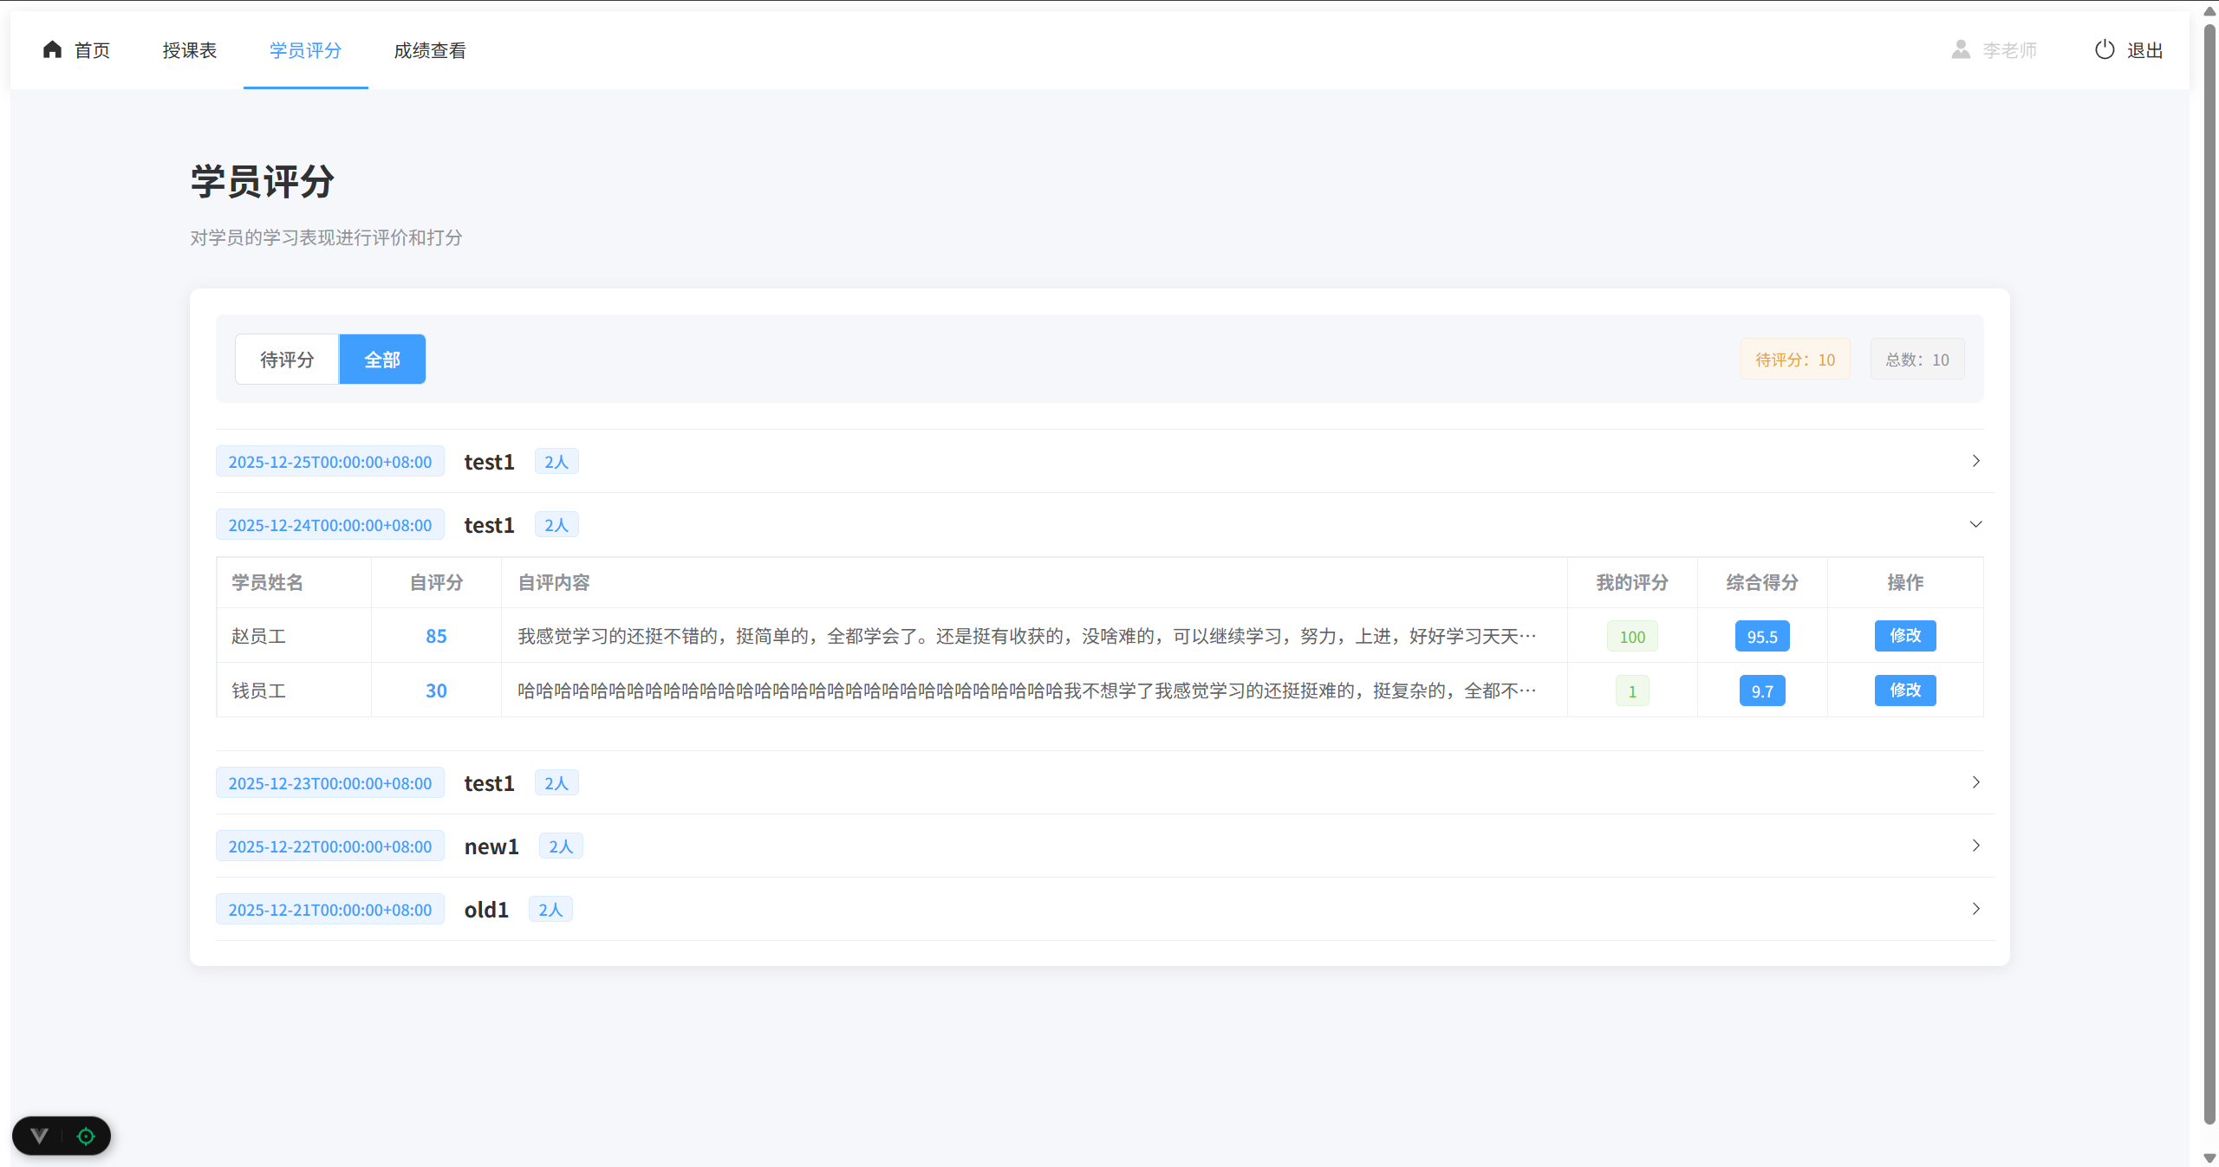
功能十三：对学员进行打分与修改。可以直接评分，也可以进行评语，让 AI 生成分数。
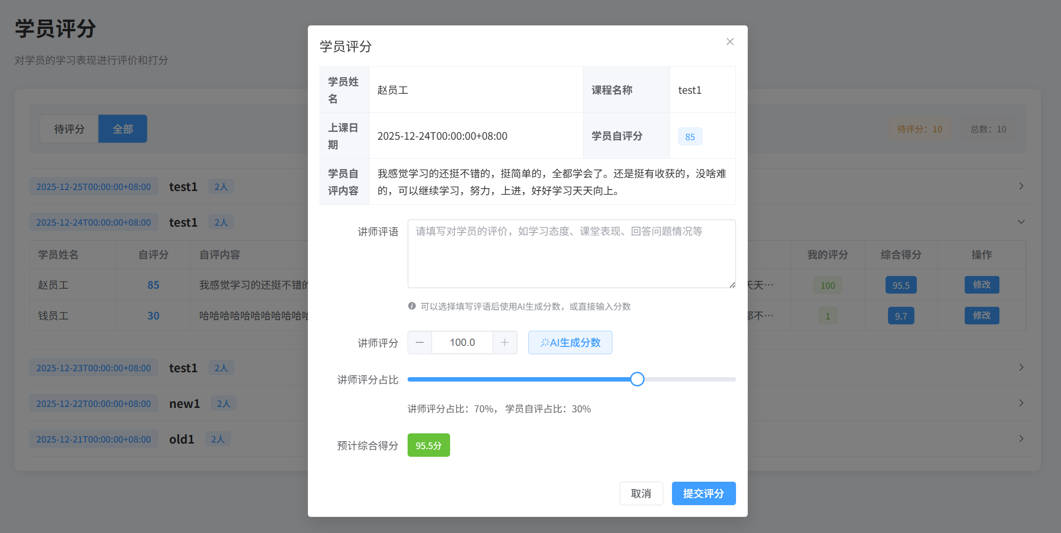
功能十四：授课课程的学员成绩统计分析可视化与课次统计。
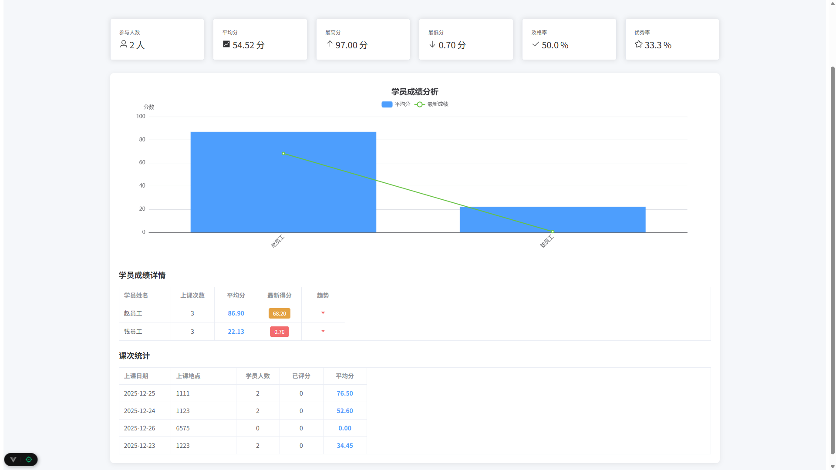
课程大纲制定者端
功能十五：查看当前已创建的培训计划。
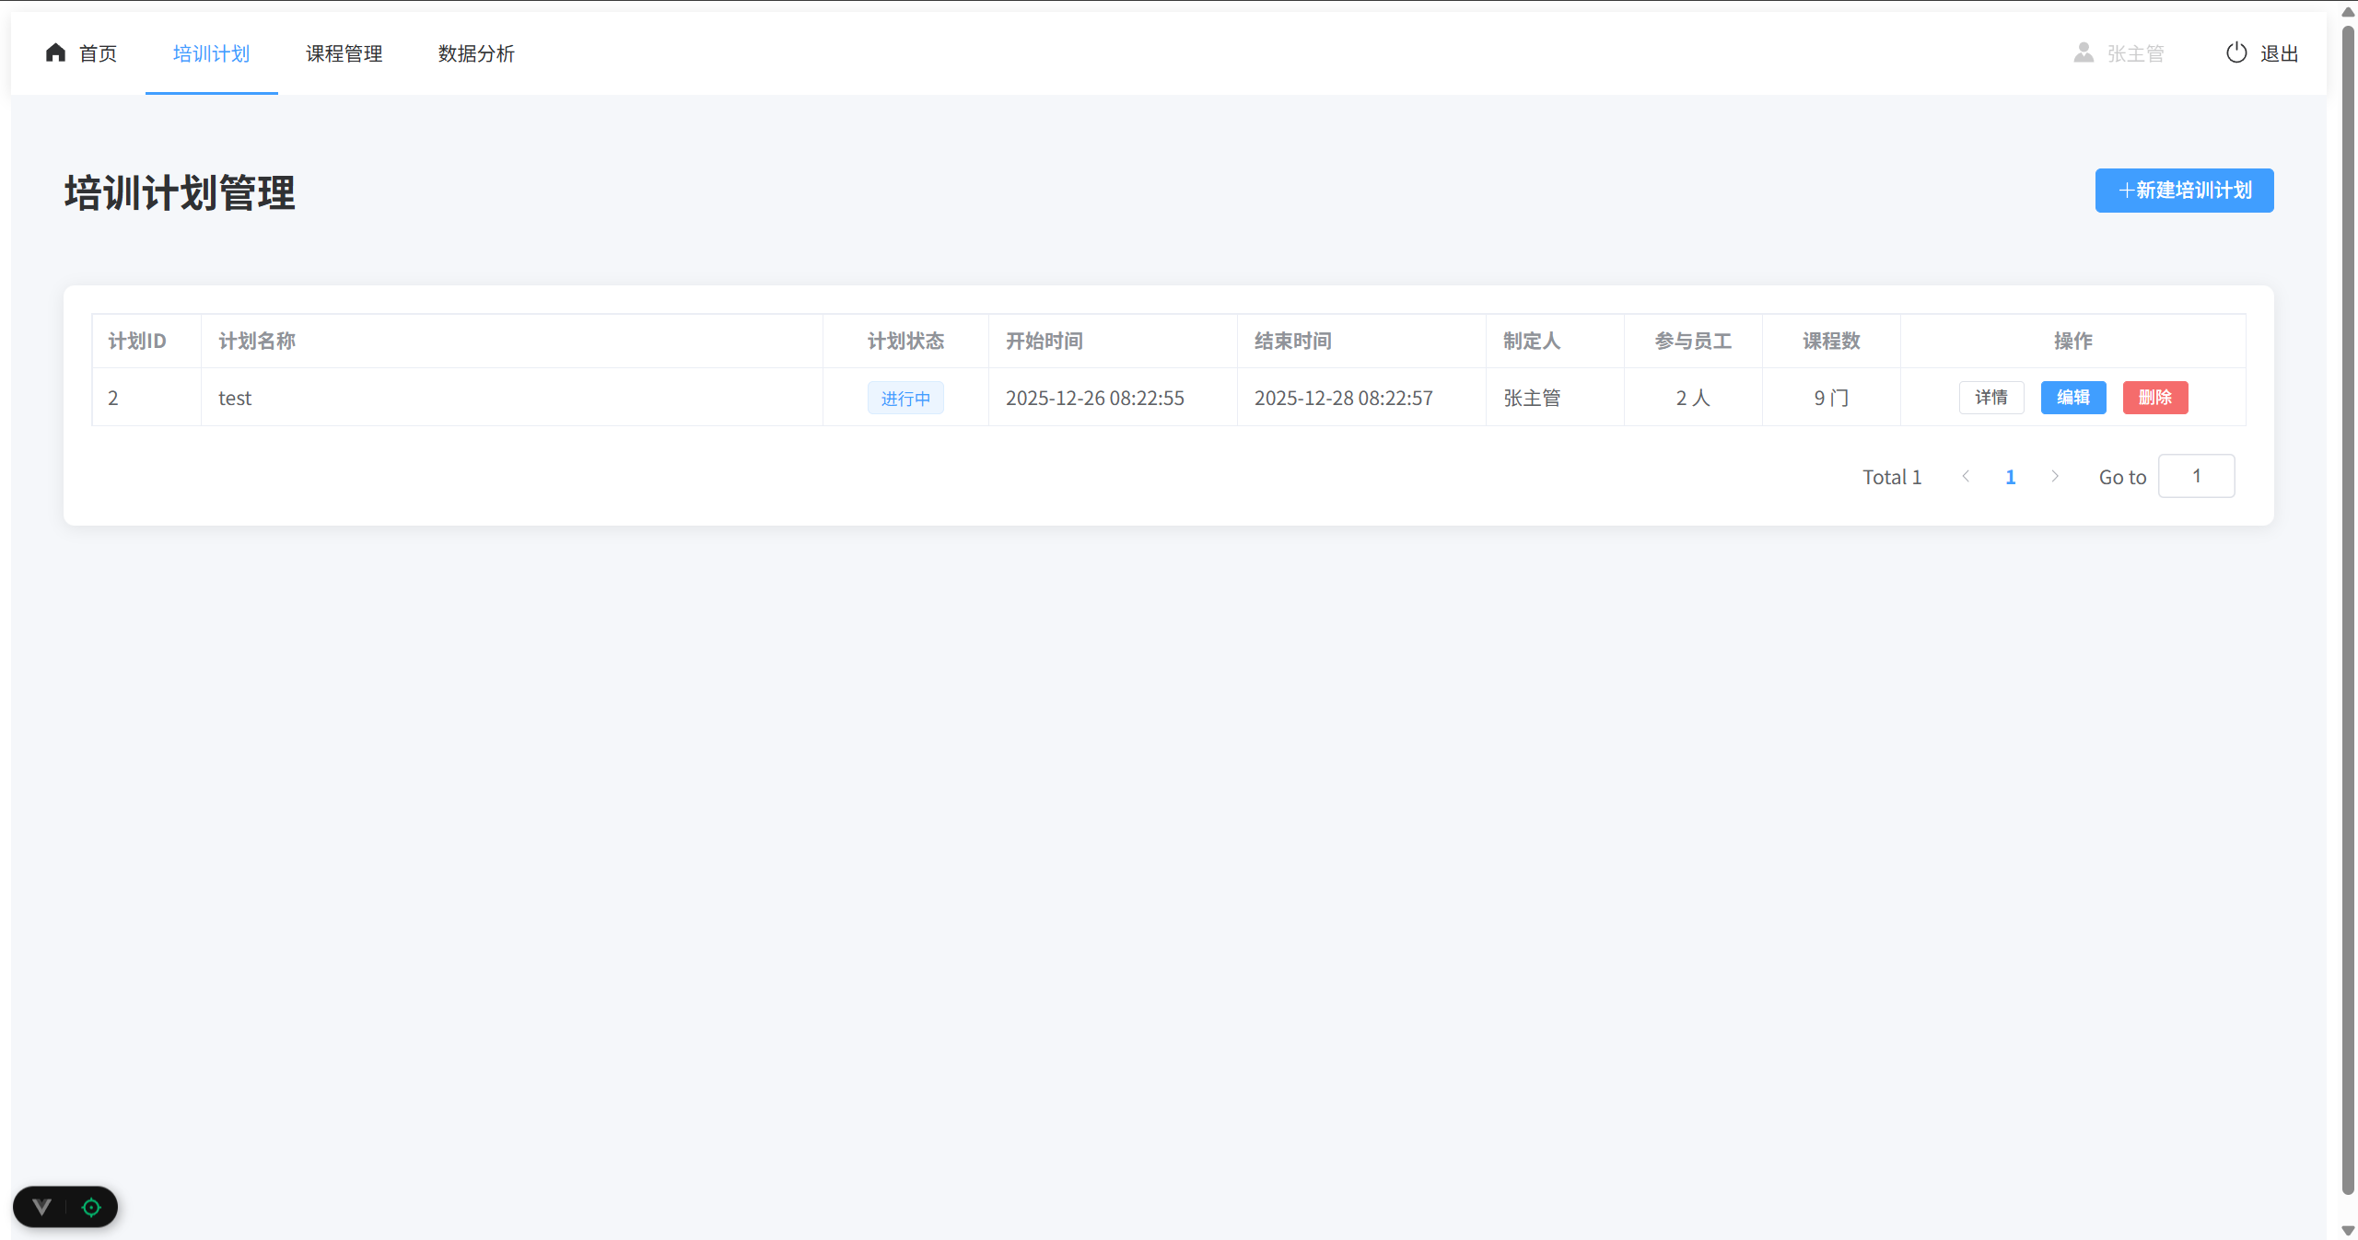
功能十六：创建新的培训计划。
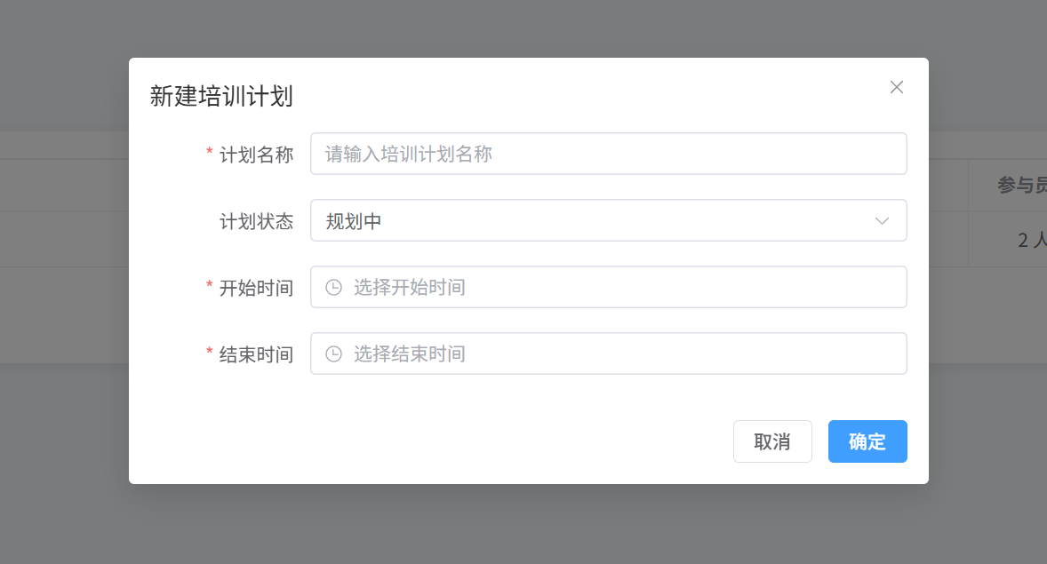
功能十七：展示培训计划的详细信息。
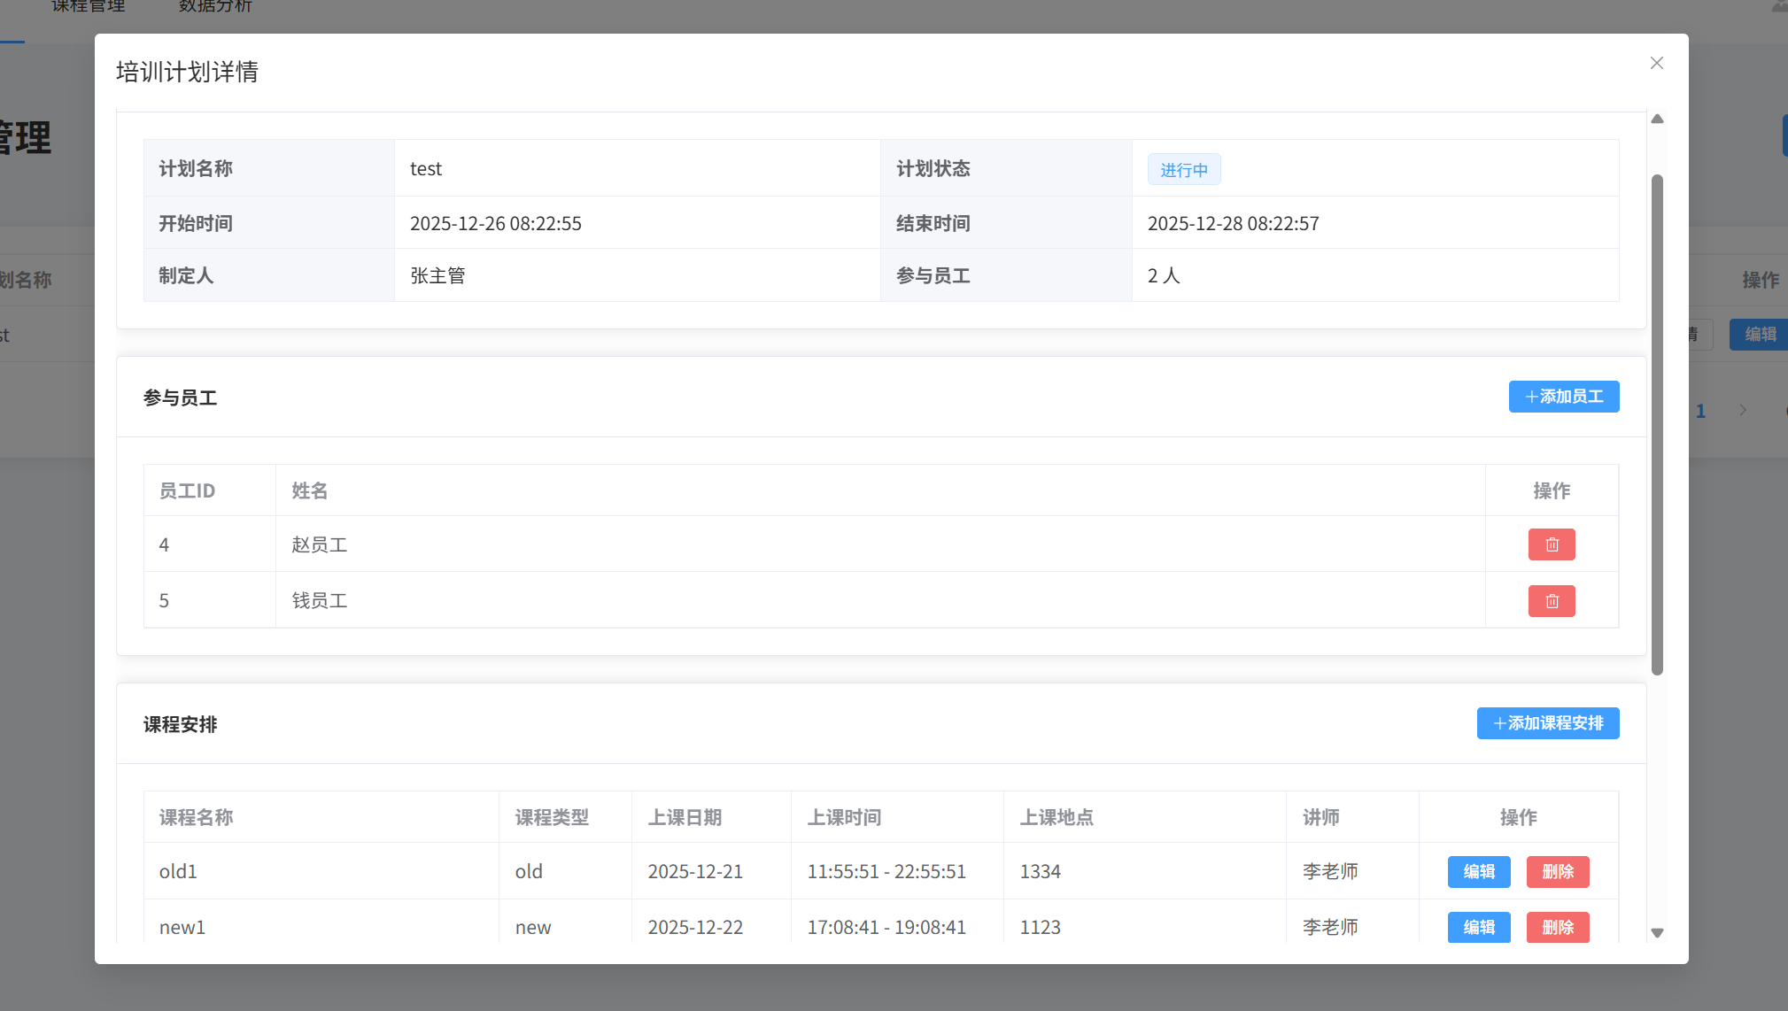
功能十八：在培训计划里添加员工。
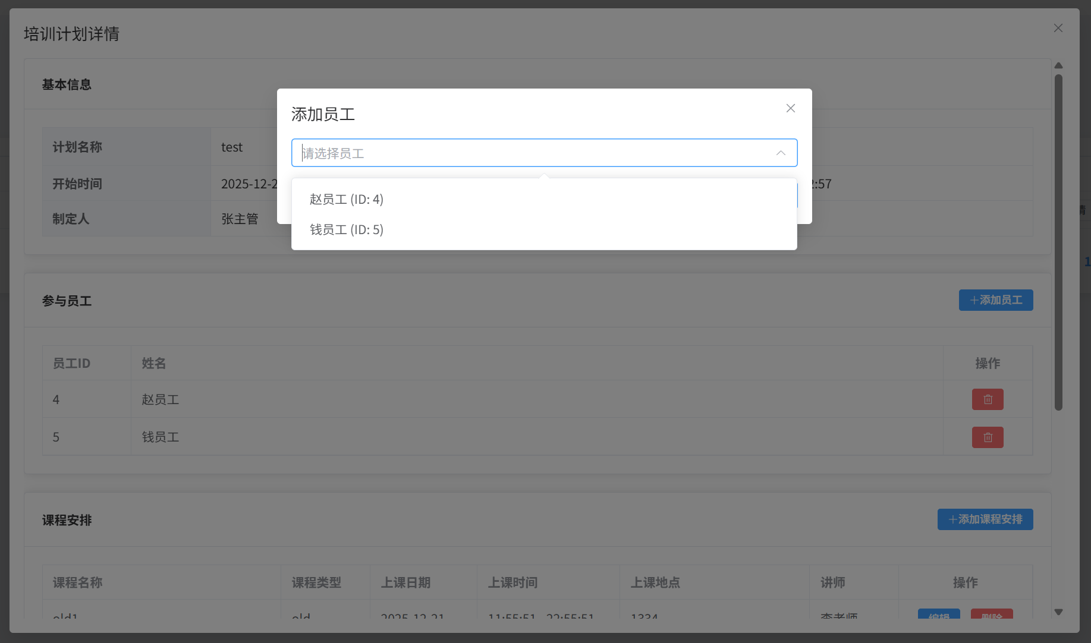
功能十九：在培训计划里添加课程安排信息，包括课程、课程日期、开始时间、结束时间和上课地点。
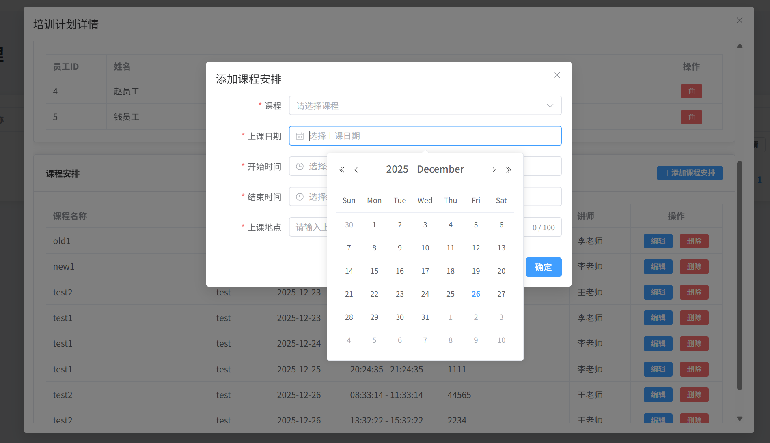
功能二十：编辑培训计划。
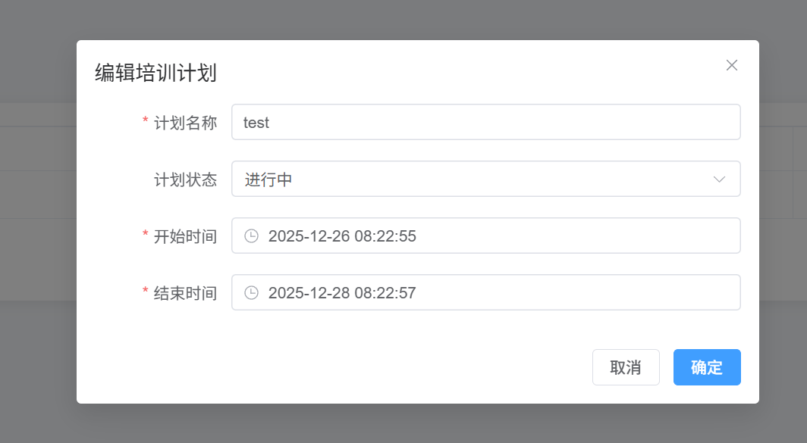
功能二十一：删除培训计划。

如果计划下存在课程安排或关联员工，则会触发错误提示：

功能二十二：查看当前开设的全部课程。
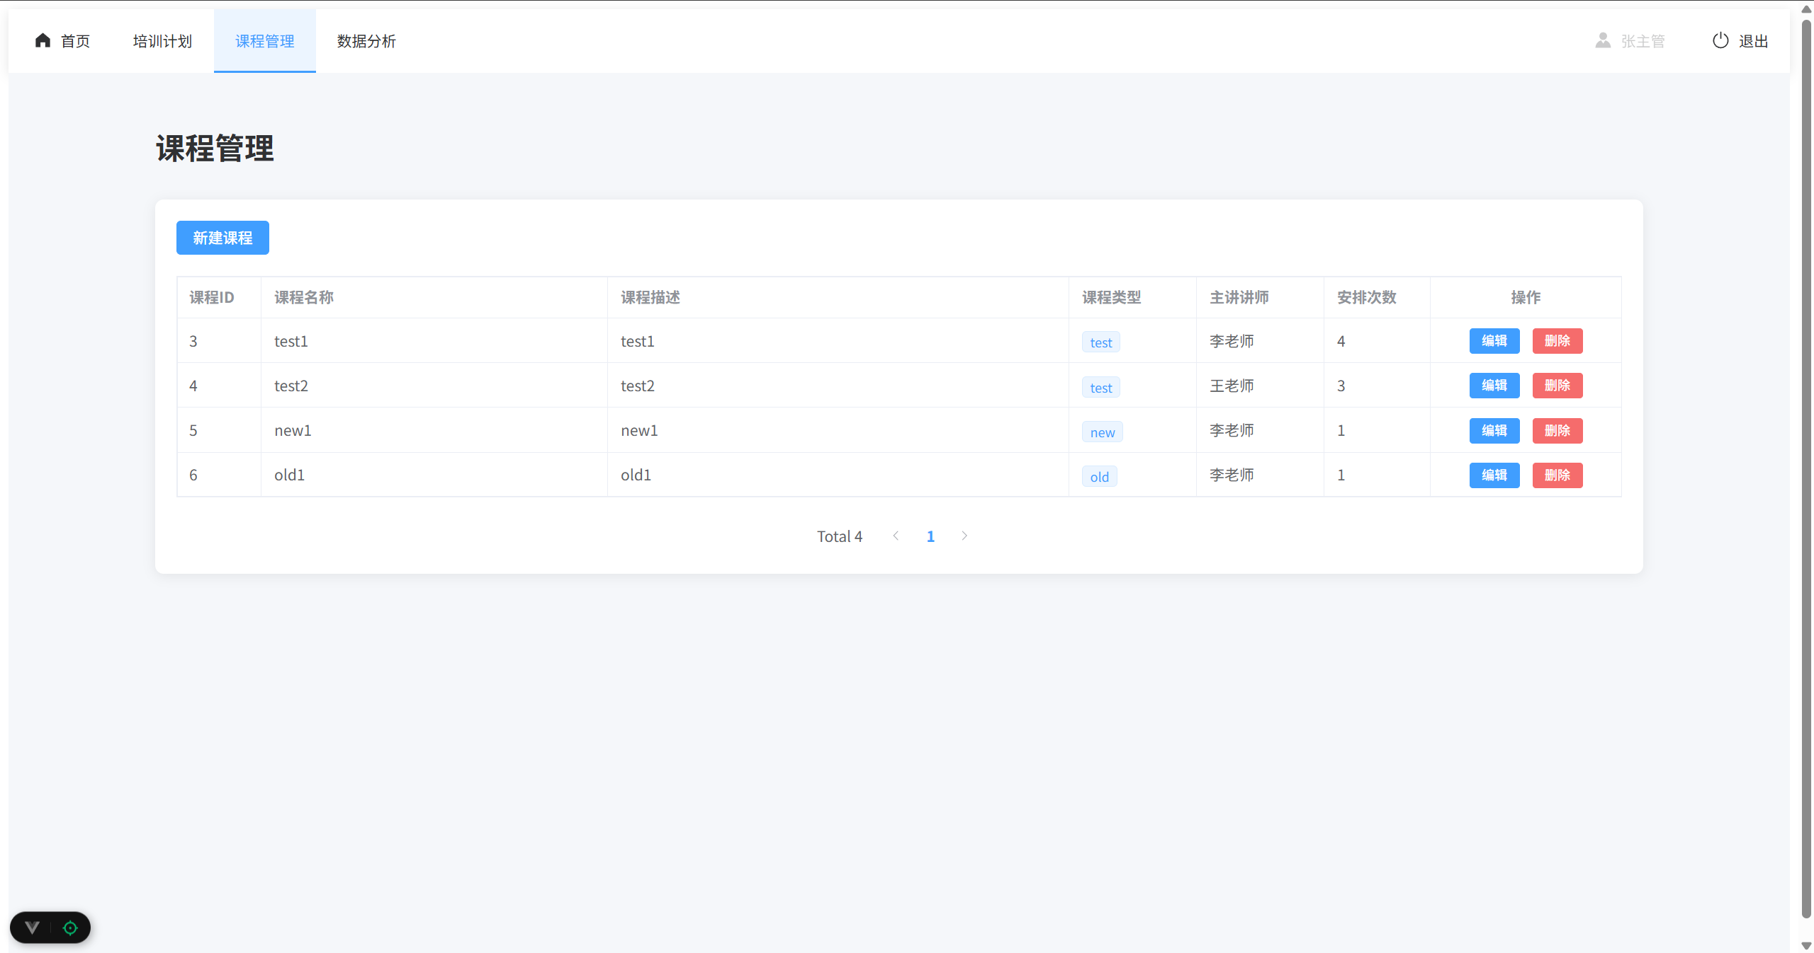
功能二十三：新建课程，填写课程名称、描述、要求、类型和主讲讲师等信息。
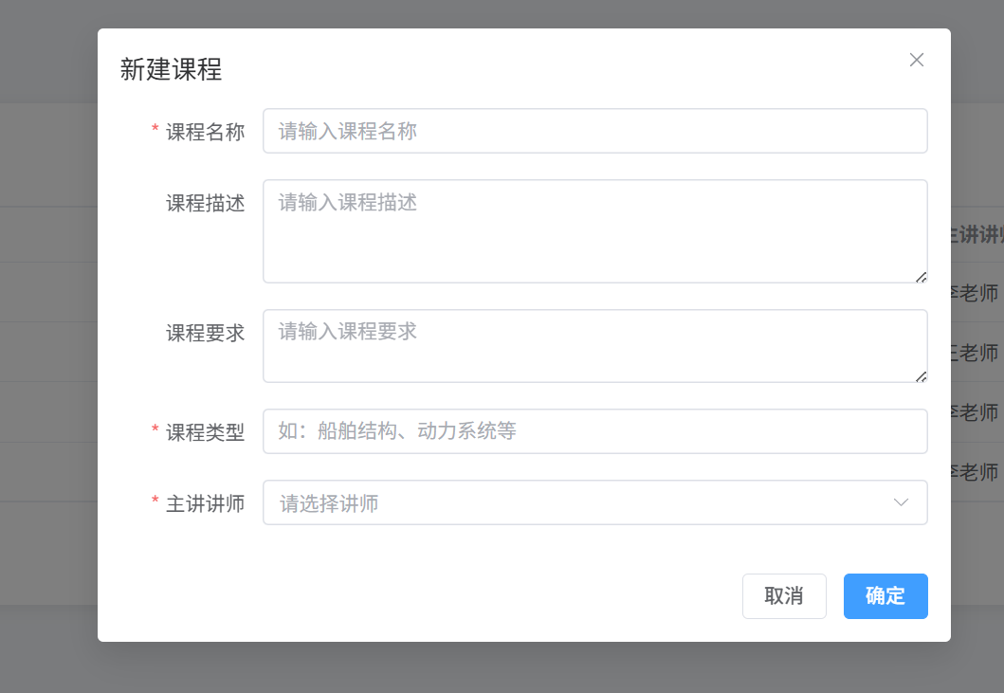
功能二十四：编辑修改课程相关信息。
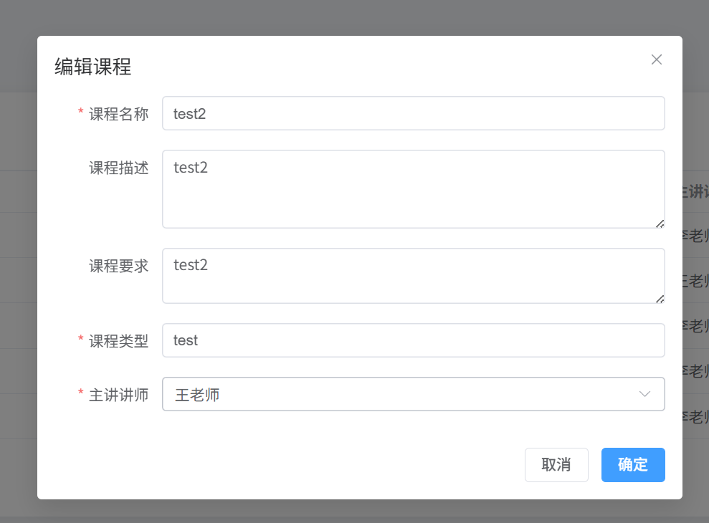
功能二十五：删除课程相关信息。

功能二十六：全局数据分析，包括课程评分排名，培训计划评分排名，课程类型分布和培训计划状态统计等可视化。
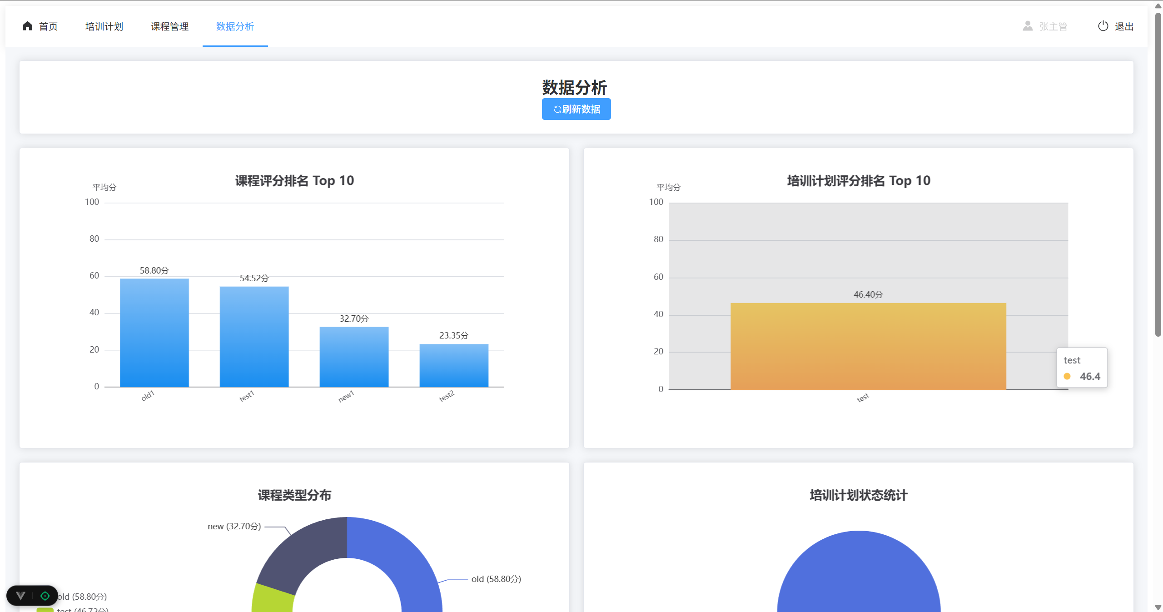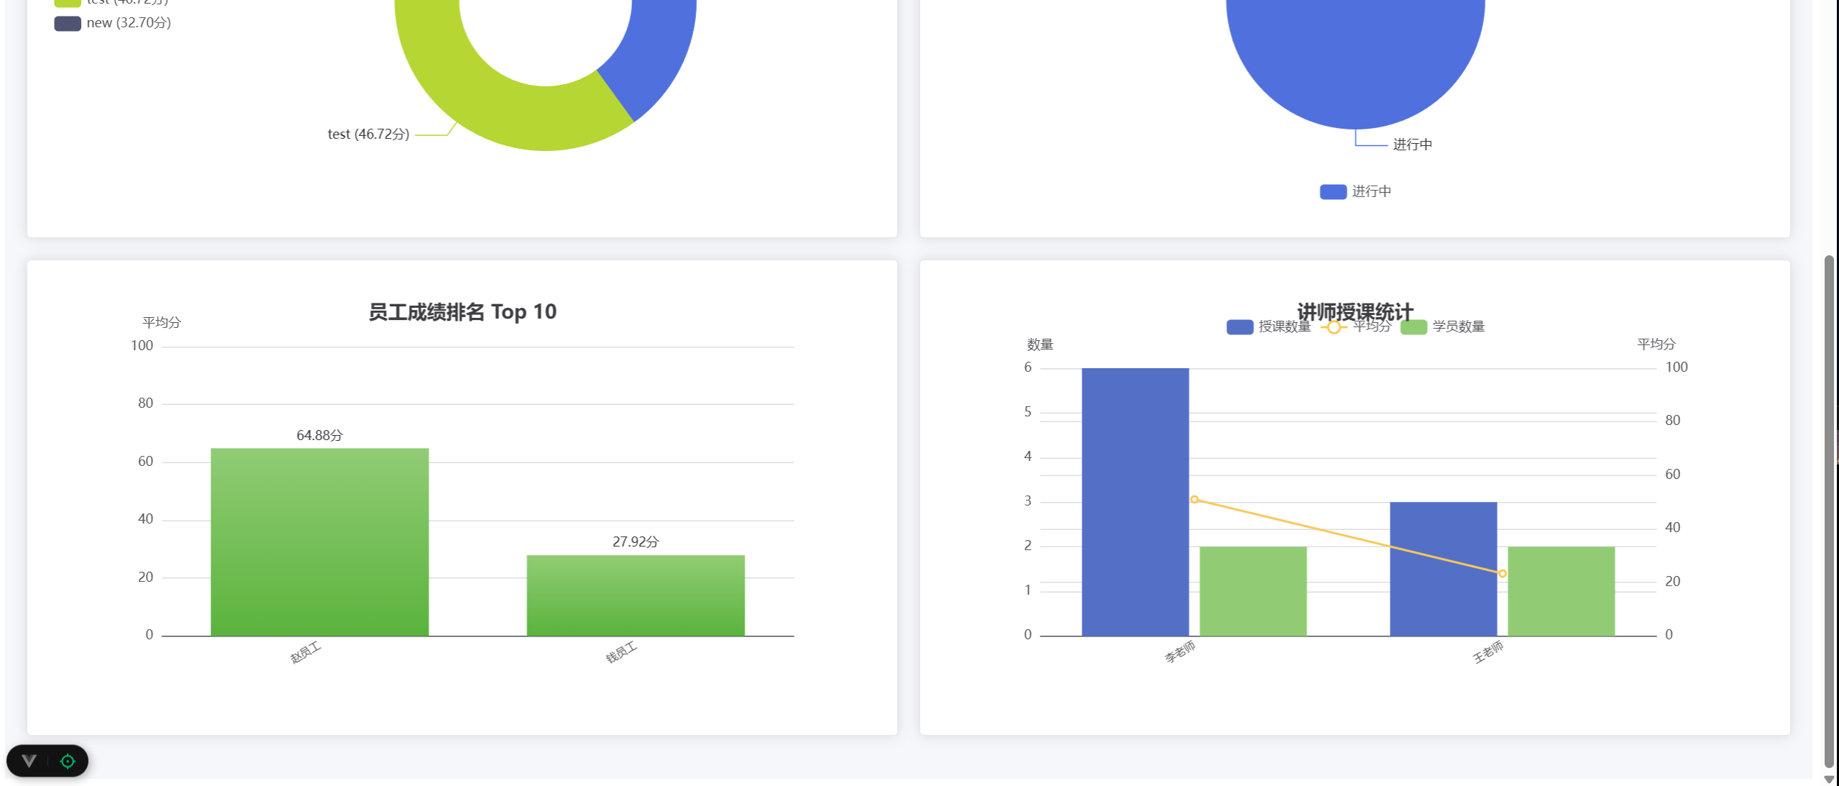

6. 系统测试
由于工程量较大，本项目仅针对部分核心主要功能进行功能验证，如表 6.1 测试项与测试用例表格 所示。
表 6.1 测试项与测试用例表格
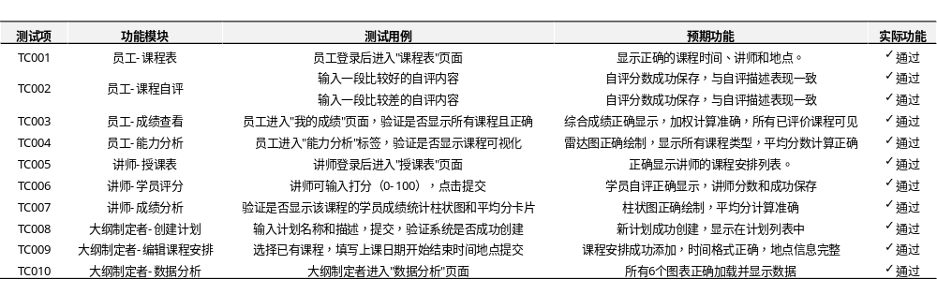
结论
本项目成功设计实现了船舶企业培训管理系统，该系统围绕船舶人力资源管理领域的痛点问题，构建了一个功能完整、架构清晰的培训管理解决方案，围绕需求文档、数据库设计文档和系统接口设计文档，实现了四大核心功能，解决了船舶企业培训管理中存在的计划制定混乱、课程安排不清晰和效果评估不规范等问题，提高了培训管理效率。
参考文献
- GreatSQL 用户手册. 容器化安装（Docker）[EB/OL]. (2024-10-9)（引用日期: 2025-12-26）. https://greatsql.cn/docs/8.0.32-26/3-quick-start/3-3-quick-start-with-docker.html
- GORM.GORM 中文指南[EB/OL]. (引用日期: 2025-12-26). https://gorm.io/zh_CN/docs/index.html
附录
视图
表9.1 员工每节课得分视图
字段名 | 来源 | 备注
person_id | attendance_evaluation.person_id | 员工 ID
person_name | person.name | 员工姓名
item_id | plan_course_item.item_id | 课程安排 ID
class_date | plan_course_item.class_date | 上课日期
class_begin_time | plan_course_item.class_begin_time | 上课开始时间
class_end_time | plan_course_item.class_end_time | 上课结束时间
location | plan_course_item.location | 上课地点
plan_id | plan_course_item.plan_id | 所属培训计划 ID
plan_name | training_plan.plan_name | 培训计划名称
course_id | plan_course_item.course_id | 课程 ID
course_name | course.course_name | 课程名称
course_class | course.course_class | 课程类型
self_score | attendance_evaluation.self_score | 员工自评分
teacher_score | attendance_evaluation.teacher_score | 讲师评分
weighted_score | self_score 和 teacher_score 计算 | 加权得分
表9.2 员工×课程类型综合得分视图
字段名 | 来源 | 备注
person_id | v_employee_item_score.person_id | 员工 ID
course_id | v_employee_item_score.course_class | 课程 ID
avg_weighted_score | 聚合计算 | 员工在该类课程上的平均加权得分
表9.3 课程整体评分视图
字段名 | 来源 | 备注
course_id | v_employee_item_score.course_id | 课程 ID
course_name | v_employee_item_score.course_name | 课程名称
course_avg_score | 聚合计算 | 课程整体平均加权得分
student_count | 聚合计算 | 参与该课程的员工人数（去重）
表9.4 培训计划整体评分视图
字段名 | 来源 | 备注
plan_id | v_employee_item_score.plan_id | 培训计划 ID
plan_name | v_employee_item_score.plan_name | 培训计划名称
plan_avg_score | 聚合计算 | 培训计划整体平均得分
表9.5 员工课表视图
字段名 | 来源 | 备注
person_id | attendance_evaluation.person_id | 员工 ID
person_name | person.name | 员工姓名
item_id | plan_course_item.item_id | 课程安排 ID
class_date | plan_course_item.class_date | 上课日期
class_begin_time | plan_course_item.class_begin_time | 上课开始时间
class_end_time | plan_course_item.class_end_time | 上课结束时间
location | plan_course_item.location | 上课地点
course_name | course.course_name | 课程名称
course_require | course.course_require | 课程要求
表9.6 讲师课表视图
字段名 | 来源 | 备注
teacher_id | course.teacher_id / person.person_id | 讲师 ID
teacher_name | person.name | 讲师姓名
item_id | plan_course_item.item_id | 课程安排 ID
class_date | plan_course_item.class_date | 上课日期
class_begin_time | plan_course_item.class_begin_time | 上课开始时间
class_end_time | plan_course_item.class_end_time | 上课结束时间
location | plan_course_item.location | 上课地点
course_id | course.course_id | 课程 ID
course_name | course.course_name | 课程名称
course_require | course.course_require | 课程要求

